|  |
| --- |
|  |
| **Тема:** |
| **«****Введение в управление персоналом»** |
| MBA_лого**карта**  **Конспект видеолекции** |

Оглавление

[Введение в управление человеческими ресурсами 3](#_Toc217290945)

[Раздел 1. Система управления человеческими ресурсами 6](#_Toc217290948)

[1.1. Гарвардская модель системы управления человеческими ресурсами 6](#_Toc217290949)

[1.2. Цикл управления персоналом Ч. Фомбруна 7](#_Toc217290951)

[1.3. Колесо HR-практик MакЛаган 8](#_Toc217290953)

[1.4. НR-мифология 8](#_Toc217290955)

[1.5. Концепция ориентированного на ресурсы управления персоналом 13](#_Toc217290956)

[1.6. Ценностное предложение HR-cлужбы организации 14](#_Toc217290958)

[1.7. Диалог как инструмент HR 17](#_Toc217290959)

[1.8. Классические варианты неудачного построения социальных механизмов управления 18](#_Toc217290960)

[1.9. Стратегические цели и компетенции службы HR 20](#_Toc217290962)

[1.10. Роли службы по управлению персоналом 21](#_Toc217290963)

[1.11. Роль линейного менеджера в управлении персоналом 22](#_Toc217290964)

[Раздел 2. HR-cтратегия 25](#_Toc217290965)

[2.1. НR-cтратегия и бизнес-стратегия: связи и согласованность 25](#_Toc217290966)

[2.2. Эволюция организации и HR-политики 28](#_Toc217290968)

[2.3. Инструментальные стратегии в управлении персоналом 34](#_Toc217290971)

[2.3.1. Акцент на инновационность 34](#_Toc217290972)

[2.3.2. Акцент на качество 35](#_Toc217290974)

[2.3.3. Акцент на лидерстве по издержкам 35](#_Toc217290976)

[2.3.4. Акцент на талантах 38](#_Toc217290978)

[2.4. Психологический контракт 39](#_Toc217290980)

[2.5. Современные тенденции развития трудовых отношений 42](#_Toc217290983)

[2.6. Приверженность работника организации 43](#_Toc217290984)

[Раздел 3. Оценка эффективности HR-cистемы 50](#_Toc217290986)

[3.1. Проблемы оценки эффективности HR-системы 50](#_Toc217290987)

[3.2. Методы оценки эффективности HR-системы 52](#_Toc217290990)

[3.3. Оценка эффективности HR-системы: выбор показателей 61](#_Toc217290994)

[Заключение 63](#_Toc217290995)

[Глоссарий 63](#_Toc217290996)

[Список рекомендуемой литературы 64](#_Toc217290998)

# Введение в управление человеческими ресурсами

**Конкурентоспособность компании и управление человеческими ресурсами.**

**В одной из книг Тома Питерса был приведен следующий пример: *«Компания General Motors заказала провести исследование, чтобы выяснить, почему люди покупают их автомобили и почему они остаются верными этой марке. Результаты были шокирующими. На первом месте среди «хитов» у покупателей стоял… секретарь этой автомобильной фирмы, отвечающий на звонки. И это еще не все: вторым по значимости мотивом при покупке машины была названа личность руководителя службы работы с клиентами, а на третьем месте фигурировала дама на кассе. О продукте вообще никто не упоминал…».***

Сегодня от компании требуется больше мобильности в принятии решений, больше скорости, больше гибкости. Глобализация означает, что современной организации необходимо учитывать не только национальные особенности экономики, но и общемировые тенденции, связанные, в том числе, со стремлением организаций выйти на «внешние» рынки, нанять работников из другой державы, вывести локальные технологии на общемировой уровень. Все это приводит к постоянному перемещению людей, идей, технологий, товаров и информации не только через границы отдельной организации, но и между отдельными странами либо регионами. Все это означает, что организации начинают предъявлять все новые и новые требования к работнику и системе, которая сфокусирована на обеспечении организации необходимыми человеческими ресурсами.

Видеовставка №1

Сегодня мы наблюдаем процесс изменения идей в управлении персоналом по всему миру. Больших успехов в этом направлении добился Запад. Похожие тенденции наметились и в России. Но здесь встает главный вопрос: будет ли управление персоналом в России строиться строго на зарубежных концепциях или будут соблюдаться отечественные особенности HR-менеджмента. Например, в Германии в ряде компаний в течение 5 лет производились попытки внедрения японских механизмов управления персоналом. После чего вышла книга под названием «Почему у нас не получилось, как в Японии?». Германский опыт указывает на необходимость учета национальных особенностей в управлении, но нельзя не учитывать общемировых тенденций развития HR-менеджмента.

Статичный рисунок для читалки



Поскольку сегодня в целях обеспечения финансовой устойчивости и прибыльности организация должна чутко реагировать на высокий темп изменений во внешней среде, с этой задачей уже далеко не всегда могут справиться только специализированные подразделения, к примеру, маркетинговые либо инновационные. Именно поэтому многие компании стараются задействовать потенциал всей массы работников для решения этой непростой задачи, чтобы каждый в организации знал потребности потребителей и старался удовлетворить их в меру своих возможностей. Для этого в организациях целенаправленно строятся коммуникации **поставщик-работник-клиент**, системы обучения и информирования работников, выходящие за рамки внутренней среды организации. Более того, всепоглощающие перемены следуют непрерывной чередой, что требует от организаций повышенного внимания к таким сферам организационной деятельности, как:

* обучение и переобучение персонала;
* снижение стресса и сопротивления вовлеченных в перемены работников;
* планирование, привлечение, подбор человеческих ресурсов.

Увеличение стоимости и доходности бизнеса может быть достигнуто, в том числе, через слияния и поглощения, создание совместных проектов и предприятий. Известно много примеров, когда сделки такого плана оказывались не только неуспешными, но и разорительными для акционеров всего-навсего из-за несоответствия корпоративных культур объединяемых компаний. Это означает, что функция управления корпоративной культурой организации крайне важна при принятии подобных управленческих решений.

Стабильность, а порой и выживание организации зависит и от того, как эффективно компания умеет управлять затратами, одновременно демонстрируя высокую доходность. А это значит, что должна существовать организационная система, поощряющая высокопроизводительных работников и «выталкивающая» из организации либо «не пропускающая в организацию» непроизводительных. Современные тенденции изменения рынка рабочей силы приводят к тому, что уже не работодатель «задает тон», а работник «правит бал», поэтому крайне важно уделять особое внимание: Интерактивный рисунок для iBook (постепенное появление) и статичный рисунок для читалки

# 

**Ожидаемые результаты по завершению курса.**

Предлагаемый Вашему вниманию учебный материал позволит читателю и зрителю:

* осознать место подсистемы управления человеческими ресурсами в системе управления предприятием;
* определить свою роль в процессах управления человеческими ресурсами в компании в зависимости от ступени ее развития;
* ознакомиться с подходами к разработке стратегии управления человеческими ресурсами;
* ознакомиться с понятием и методами создания и поддержания позитивного психологического контракта;
* ознакомиться с инструментами оценки эффективности системы управления человеческими ресурсами.

# Раздел 1. Система управления человеческими ресурсами

# 1.1. Гарвардская модель системы управления человеческими ресурсами

Все перечисленные ранее функции являются атрибутами системы управления человеческими ресурсами или человеческим капиталом современной организации, независимо от того, реализует их индивидуальный предприниматель либо специалисты узкого профиля службы по управлению персоналом транснациональной корпорации – менеджеры по компенсациям и льготам, специалисты по обучению и развитию либо по подбору персонала, внутренние консультанты по организационному развитию.

Рассмотрим ряд моделей, которые смогут дать нам ответ на вопрос «Что есть современная система управления человеческими ресурсами?», и продемонстрируем, как она взаимодействует с внешним окружением компании и другими подсистемами управления. Интерактивный рисунок для iBook (постепенное появление) и статичный рисунок для читалки

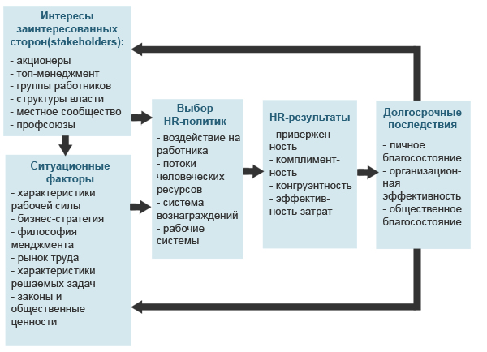

Рис. 1. Гарвардская модель системы управления человеческими ресурсами

В 1984 году была впервые опубликована в литературе так называемая **Гарвардская модель системы управления человеческими ресурсами**, предложенная **М. Биром** и считающаяся сегодня одной из наиболее полных моделей. Она представляет собой синтез процессного и содержательного подхода (Рис.1). Эта модель демонстрирует, что выбор HR-инструментария обуславливается не только внутренними организационными особенностями, но и характеристиками внешнего окружения организации, а «на выходе» наряду с обеспечением организационной эффективности способствует как благосостоянию отдельного индивидуума, так и общества в целом. Эта модель, пожалуй, наиболее детально описывает факторы, которые должны приниматься во внимание при разработке HR-cтратегии и HR-политик.

Видеовставка №2

Гарвардская модель управления человеческими ресурсами появилась в связи с динамичным развитием и изменением бизнеса. В то же время в Гарварде появилась новая учебная дисциплина - «Human resource management».

В Гарвардской модели можно выделить четыре области управления:

1. участие сотрудников
2. мобильность сотрудников. К примеру, прием, увольнение, перемещение
3. система вознаграждений. К примеру, заработная плата, премии и иные стимулы
4. организации труда, или структуризация труда

Благодаря этим четырем областям, в управлении заинтересованы исключительно все участники организации: от акционеров и менеджеров, до профсоюзов. С другой стороны, участники организации зависят от различных ситуационных факторов, таких как структура занятости, философия управления, положение организации на рынке и стратегии ведения бизнеса.

Статичный рисунок для читалки



# 1.2. Цикл управления персоналом Ч. Фомбруна

Примерно в это же время уже в Мичиганской школе бизнеса Ч. Фомбрун с коллегами опубликовали свое видение взаимосвязей между базовыми функциями HR. Согласно гипотезе автора, результативность деятельности/производительность труда зависит от того, насколько грамотно в организации реализуются такие HR-функции, как подбор и отбор, оценка деятельности, развитие персонала и построение системы вознаграждений. Интерактивный рисунок для iBook (постепенное появление) и статичный рисунок для читалки

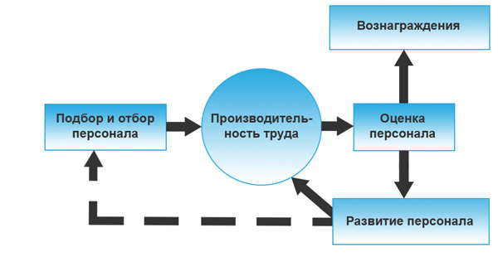

Рис. 2. Цикл управления персоналом Фомбруна

# 1.3. Колесо HR-практик MакЛаган

В начале 90-х годов XX века Патрисия МакЛаган обобщила по результатам исследований базовые функции системы управления человеческими ресурсами, представив их в виде модели (Рис. 3):

1. развитие ресурсов (сиреневый цвет);
2. обеспечение ресурсами (оранжевый цвет);
3. мотивация (розовый цвет).

В любом случае, в том или ином виде, в современной организации HR-система присутствует, и, если существует и соответствующее организационное подразделение, то где-то его функции ограничиваются только администрированием и обучением персонала, а где-то их спектр становится даже более широким, чем приведенный выше, и включает в себя, к примеру, управление знаниями, управление взаимоотношениями/коммуникациями и т.д. Интерактивный рисунок для iBook (постепенное появление) и статичный рисунок для читалки

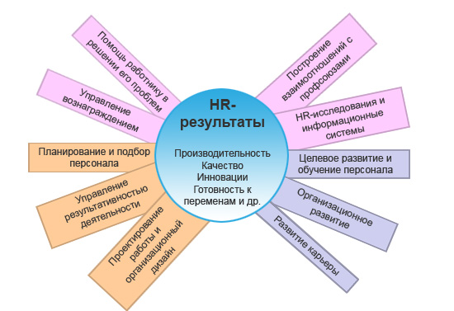

Рис. 3. Колесо HR-практик П.Мак Лаган

# 1.4. НR-мифология

Приведем ряд типовых мифов либо заблуждений, которые и поныне не позволяют организациям построить эффективно работающую систему по управлению человеческими ресурсами.

**Миф №1.** Любой человек сможет справиться с работой менеджера по персоналу.

**Миф №2.** Эффективность службы по управлению персоналом сложно оценить, поэтому эта работа является неважной.

**Миф №3.** Человеческие ресурсы — это только затраты компании.

**Миф №4.** Человеческие ресурсы — забота только менеджера по персоналу и отдела кадров.

Постараемся теперь по очереди развенчать их.

**Миф №1. Любой человек может справиться с работой менеджера по персоналу**

На сегодняшний день управление человеческими ресурсами представляет собой определенную сферу знаний, базирующуюся на результатах как научных, так и менеджерских исследований. Овладение этими знаниями и поддержание должной квалификации в HR-cфере требует времени и практики, предполагает также возможность узкой специализации на том или ином направлении: компенсации и льготы, обучение и развитие и т.д.

*Пример. В России сейчас прослеживается тенденция, когда директорами по персоналу либо менеджерами по персоналу отдельных подразделений становятся линейные менеджеры. В одной из крупных нефтяных компаний существует такая практика: после того, как линейный менеджер даст согласие стать HR-директором подразделения, его целенаправленно направляют на 1-2-годичное обучение по управлению человеческими ресурсами и только затем ставят во главе HR-подразделения региональной компании.*

*Видеовставка №3*

Эффективность менеджера, в том числе HR-менеджера, в первую очередь определяется способностью достижение определенного результата, степень которого можно высоко оценить. Но это далеко не единственный аспект квалифицированного менеджера. Отметим, что построение эффективной и технологической системы управления персоналом, позволит минимизировать затраты времени на выполнение рабочих задач, при этом эффективность работы сотрудников значительно повысится. Эффективный менеджер по персоналу всегда выделяется умением найти в каждом сотруднике организации его потенциал и выстроить работу персонала таким образом, чтобы максимально использовать возможности всех работников. Благодаря этому организация способна достигать высоких целей и соответствовать корпоративным стандартам.

Статичный рисунок для читалки



**Миф №2. Эффективность службы по управлению персоналом сложно оценить, поэтому эта работа является неважной**

Сегодня нет единой методики оценки эффективности службы по управлению человеческими ресурсами, однако оценивать ее нужно и можно. Инструменты, которые позволяют оценить эффективность работы HR-службы, будут продемонстрированы в одном из последних разделов данного пособия.

*Пример. В настоящее время приобретает популярность оценка деятельности HR-подразделения с помощью финансовых показателей. В частности используется показатель эффективности от вложений. Рассмотрим процесс принятия решения о привлечении брокера по ДМС (добровольному медицинскому страхованию) в этом ключе.*

*Выгоды.*

1. *Прямая экономия денег* 
   1. *Снижение стоимости страховки по сравнению с текущей — 120 000 $.*
   2. *Расширение программы без увеличения цены или с меньшим повышением — 50000$.*
2. *Экономия времени HR-менеджера на тендер и на решение спорных вопросов в процессе — 4500$.*
3. *Возможность экономии денег за счет, например, более выгодных схем присоединения новых сотрудников.*
4. *Отсутствие «спорных случаев», которые не покрываются страховкой и требуют дополнительных затрат клиента.*

*Затраты.*

*Время HR-менеджера и других сотрудников компании-клиента на проведение тендера при участии брокера — 10 дней (1500 $).*

*ROI= ((120000+50000+4500)-1500)/1500 = 115,33*

**Миф №3 .Человеческие ресурсы — это только затраты компании**

Современные организации уже говорят не о затратах на человеческий ресурс, а о вложениях в человеческий капитал, которые смогут привести к таким существенным результатам для компании как повышение ее стоимости и/или прибыльности.

Что же такое человеческий капитал? Во всемирной паутине можно найти, к примеру, следующее определение:

*«Под человеческим капиталом понимается воплощенный в человеке запас способностей, знаний, навыков и мотивов. Его формирование, подобно накоплению физического или финансового капитала, требует отвлечения средств от текущего потребления ради получения дополнительных доходов в будущем. К важнейшим видам человеческих инвестиций относят образование, подготовку на производстве, миграцию, информационный поиск, рождение и воспитание детей».*

Если поразмыслить, то экономисты не зря взялись за такую вроде бы неэкономическую тему, «человеческое средство», в чем-то подобно учитываемым бухгалтерией материальным активам, требует ремонта и расходов на содержание, а может и быть списанным со счетов еще до истечения срока годности… Вот только продать/купить его можно было только во времена Древнего Рима, а теперь работодателю приходится брать наемного работника «в аренду», выплачивая за это мзду в виде зарплаты и бонусов, или, что теперь также стало привычным делом, — «в лизинг».

*Приведем некоторые факты, которые заставляют задуматься именно о категории «человеческий капитал», а не «человеческий ресурс».* Интерактивный рисунок для iBook (постепенное появление) и статичный рисунок для читалки

*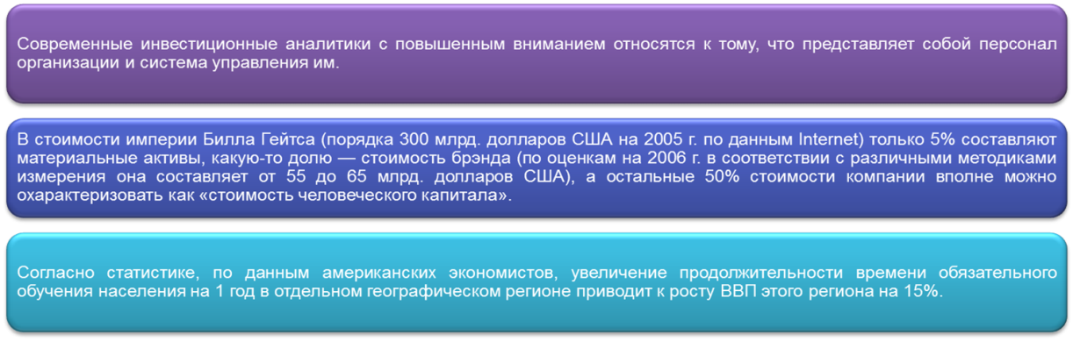*

**Миф №4 .Человеческие ресурсы — забота только менеджера по персоналу и отдела кадров.**

Каким бы хорошим «коммуникатором», знающим теорию и практику управления персоналом, ни был Ваш менеджер по персоналу, он никогда не сможет изо дня в день наблюдать за поведением сотрудников на их рабочих местах, оценить самостоятельно, насколько хорошим работником является тот или иной человек, выявить его индивидуальные мотивы, потребности и найти адекватные способы их удовлетворения.

Давайте проследим эволюцию того, каким образом развивались функции «управителей» персоналом или HR-менеджеров с начала XX века.

Сначала — **учет и контроль**, потом — **функциональная специализация в четырех основных областях (учет кадров, привлечение и подбор персонала, компенсация, обучение)**, затем — **внутренний консалтинг в области организационного развития**, и уже к началу XXI века — **содействие управлению стратегическими изменениями и улучшению производительности в роли стратегического партнера команды топ-менеджеров**.

 Очевидно, что с каждым годом все больше HR-нагрузки падает не на менеджера по персоналу, а на линейного менеджера и топ-менеджера, и эта нагрузка касается, в первую очередь, не контроля за деятельностью подчиненных, а их мотивации и развития, того, что не даст быстрой отдачи, а является предпосылкой будущих успехов и доходов конкретных работников, а также стабильности и процветания бизнеса в целом.

Не зря уже много миллионов лет назад человечество пришло к идее специализации труда, именно поэтому в организациях, начиная с первой половины прошлого века, появились, сначала менеджеры по администрированию персонала, затем — менеджеры по обучению и т.д. — рынок и все увеличивающиеся требования к темпу изменений в организациях потребовали наличия внутренних HR-экспертов. Накапливание экспертного опыта в любой из областей управления персоналом позволяет руководителю при принятии решения опираться на более взвешенные рекомендации внутреннего консультанта — специалиста по HR.

Интеллектуальный капитал является основным источником конкурентного преимущества компании, следовательно, при построении системы управления человеческими ресурсами обращаются к организационным вопросам, связанным с изменениями в структуре и культуре, эффективностью работы организации и управления ее показателями, соответствием ресурсов будущим потребностям, развитием отличительных способностей, управлением знаниями и управлением организационными изменениями (переменами).

Видеовставка №4

Сегодня интеллектуальный капитал организации является одним из показателей эффективности и конкурентоспособности организации на мировом уровне. Несмотря на то, что интеллектуальный капитал изучен достаточно хорошо, в научных кругах пока нет единой модели, которая бы описывала неосязаемые активы. Что касается структуры интеллектуального капитала, то здесь большинство исследователей имеют схожую точку зрения, выделяя наряду с отношенческим и структурным капиталом капитал человеческий. Таким образом, можно считать, что интеллектуальный капитал является некой совокупностью знаний, умений, технологий и способностями к инновациям, которые определяют конкурентоспособность организации.

Статичный рисунок для читалки



Управление человеческими ресурсами связано как с удовлетворением требований человеческого капитала, так и с развитием способностей реализовывать процессы, то есть возможностью эффективно выполнять определенные действия.

Основной целью системы управления человеческими ресурсами является создание стратегических возможностей для компании за счет обеспечения ее квалифицированными, лояльными и хорошо мотивированными работниками, которые необходимы для достижения долгосрочного конкурентного преимущества компании.

В дальнейшем изложении материала будем опираться на допущение, что в средней компании существуют отдельные работники, решающие HR-задачи, или HR-служба.

# 1.5. Концепция ориентированного на ресурсы управления персоналом

Масштабируемый рисунок

Концепция ориентированного на ресурсы управления персоналом основывается на том, что **компания может добиться конкурентного преимущества, если получит и разовьет человеческие ресурсы, которые позволят ей быстрее обучаться и эффективнее применять свои знания, в отличие от конкурентов.**

Это значит, что необходимо достичь **стратегического соответствия между ресурсами и благоприятными возможностями**; получить добавленную стоимость от эффективного размещения ресурсов, добившись, к примеру, того, что:

* кадры данной компании будут более высокого качества, чем у ее конкурентов;
* уникальный интеллектуальный капитал, которым обладает данная компания, будет развиваться, обучаться и удерживаться;
* появится культура, которая поощряет организационное обучение и развитие.

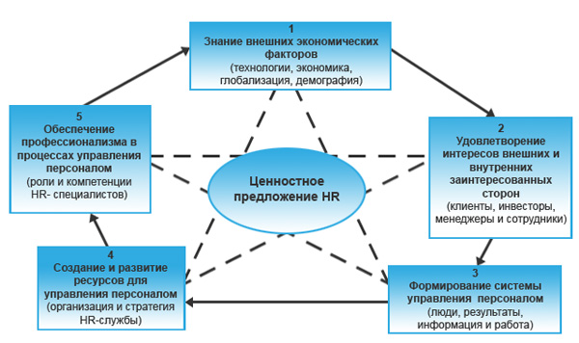

Рис. 4 . Концепция ценности управления человеческими ресурсами Д. Ульриха

Интерактивный рисунок для iBook и статичный рисунок для читалки

Если в компании реализуется такой подход к управлению человеческими ресурсами, то изменится отношение к управлению персоналом со стороны топ-менеджмента, линейных менеджеров и службы управления персоналом.

Во главу угла ставится понятие ценности.

Поскольку ценность определяется получателем, а не ее создателем, любая формулировка ценности начинается именно с него. Формулировка концепции ценности в управлении человеческими ресурсами была предложена Дейвом Ульрихом и состоит из пяти элементов, которые в совокупности схематично представляют собой полную картину управления человеческими ресурсами. На рисунке 4 представлена общая структура этих элементов.

Внешние факторы, включая технологии, экономическую ситуацию, процессы глобализации, демографическую ситуацию и интересы целевых групп определяют то, почему управление человеческими ресурсами важно для компании, почему HR-служба должна уделять больше внимания результатам своей деятельности для организации.

# 1.6. Ценностное предложение HR-cлужбы организации

Процессы управления человеческими ресурсами должны не только учитывать влияние внешних факторов, но и собственно воздействовать на внешнюю ситуацию за пределами компании с тем, чтобы помогать компании успешно конкурировать на рынке. Интерактивный рисунок для iBook и статичный рисунок для читалки

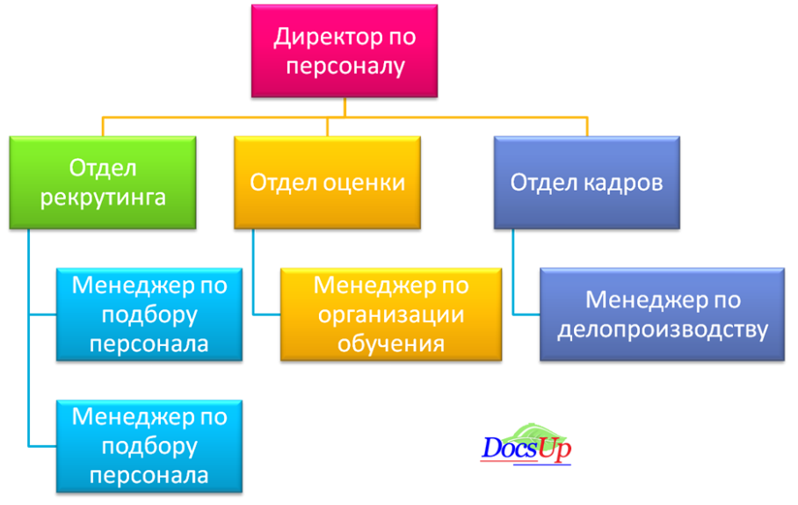

Таким образом, **эффективная HR-служба состоит из специалистов, которые понимают влияние внешних факторов и с их учетом адаптируют системы и технологии управления персоналом и распределяют HR-ресурсы**.

Ценность, создаваемую HR-службой, в первую очередь, определяют получатели результатов ее деятельности, то есть клиенты — инвесторы, внешние клиенты компании, линейные менеджеры и сотрудники, поэтому акцент в своей деятельности служба HR должна делать не на процессе, а на результатах управления человеческими ресурсами. Для инвесторов важны капитализация и размер дивидендов, для внешних клиентов — качественный и своевременно доставленный товар либо услуга компании. **Эффективная служба управления человеческими ресурсами создает рыночную ценность для инвесторов и клиентов, повышая долю нематериальных результатов своей работы; увеличивает выгоду для клиента, непосредственно учитывая интересы целевых клиентских групп.** Внутренние заинтересованные группы (сотрудники и линейные менеджеры, которые разрабатывают и реализуют бизнес-стратегию компании) также нуждаются в экспертной поддержке в области управления человеческими ресурсами. В силу этого **эффективная служба управления человеческими ресурсами помогает руководителям проводить в жизнь бизнес-стратегию за счет развития организационных возможностей; четко формулирует предложение ценности для сотрудников и развивает их индивидуальные способности**. Зачастую отношение линейных менеджеров к специалистам службы управления персоналом носит чисто прагматический характер, что не может, соответственно, не распространится на отношение к управлению человеческими ресурсами как процессу. Положение дел таково, что линейным менеджерам неизбежно приходится участвовать в процессе управления трудовыми ресурсами, даже если формально их участие сводится к проведению ежегодной оценки деятельности персонала и принятию решения о том, кому из сотрудников положено вознаграждение. Однако от линейных менеджеров руководство ожидает выполнения дополнительных обязанностей в этой сфере. В одном из исследований, проведенных в конце прошлого века, была произведена оценка степени передачи ответственности по «работе с персоналом» от HR-cпециалистов к линейным менеджерам. Результаты исследования свидетельствуют об отсутствии простой зависимости между степенью ответственности в области управления человеческими ресурсами, передаваемой линейным менеджерам, и количеством специалистов по вопросам управления персоналом. При этом при условии роста ответственности линейных менеджеров в области управления персоналом существует проблема отсутствия формальной подготовки и обучения их в этой сфере.

Видеовставка №5

Сегодня эффективность работы HR-служб в России несколько отстает от аналогичных служб зарубежных организаций. На это есть ряд причин. В России управлением персоналом на протяжении долгого времени выполняли органы по трудоустройству и кадровые службы предприятий. Их задача состояла только в том, чтобы обеспечить отрасль необходимыми трудовыми ресурсами, а по отношению к гражданам – реализовать их право на труд. Сегодня мы часто можем наблюдать подобную ситуацию в организациях, где кадровые службы занимаются исключительно приемом и увольнением работников. Сегодня в России не полно развита система управления ресурсами, которая на Западе позволяет крупным организациям искать, подготавливать и обучать персонал.

Статичный рисунок для читалки



HR-системы и технологии, ресурсы и специалисты составляют суть функции управления человеческими ресурсами в компании.

Системы и технологии управления человеческими ресурсами в компании должны быть четко сформулированными и отвечающими ожиданиям всех заинтересованных групп. **Служба HR призвана управлять процессами и системами, связанными с персоналом так, чтобы создавать реальную ценность для организации** (подбор и найм персонала, обучение и развитие, оценка, поощрения и организация обратной связи, все эти процессы должны создавать реальную ценность для заинтересованных групп), **кроме того, служба управления человеческими ресурсами организует процесс управления результатами работы так, чтобы при этом создавалась реальная ценность для компании**.

В настоящее время усиливается роль службы HR в управлении рабочим процессом и информацией (внешние и внутренние коммуникации и разработка форматов рабочего процесса — кто? как? и где работает?).

*В одной из крупных консультационных компаний в процессе осуществления реорганизации ключевую роль играла кадровая служба в процессе организационных преобразований. В ее задачи входило предоставление помощи и руководство при анализе и диагностике, обеспечении и организации внутренних коммуникаций. Служба HR готовила рекомендации по поводу ресурсов для проведения мероприятий в рамках процесса преобразований, планирования, обучения, оплаты, взаимосвязей и участия в процессе.*

*Основная причина низкой результативности преобразований и деятельности компании в целом — пассивность персонала, неспособность вовремя принять необходимые меры. В большинстве случаев в основе кризиса лежит неграмотное построение отношений с людьми, от которых зависит результат изменений корпоративной культуры.*

*Пассивную корпоративную культуру создают лидеры, и они же в силах ее изменить. Для этого необходимо скорректировать, а иногда в корне изменить структуру и правила построения внутренних коммуникаций в компании, что, безусловно, является значимой частью корпоративной культуры. Это и было главным требованием со стороны партнеров компании. Концептуальный подход к построению внутренних коммуникаций:* Интерактивный рисунок для iBook (постепенное появление) и статичный рисунок для читалки

# 

# 1.7. Диалог как инструмент HR

Руководитель службы персонала, линейный менеджер, то есть лидер, имеет в своем арсенале незаменимый инструмент — диалог и общение с персоналом. Чтобы переломить культуру нерешительности требуется выстроить существующие в компании социальные механизмы управления — совещания исполнительного комитета, бюджетные процедуры согласования и прочие формы внутрикорпоративного делового общения, на основе открытого диалога. Именно от этих механизмов зависит, как организована работа в коллективе. Если внутрикорпоративное деловое общение тщательно выстроено, то ответственность за принятие и исполнение решений в компании распределяется наиболее эффективным образом.

Видеовставка №6

Межличностное общение завязано на двух основных инструментах: диалоге и дискуссии. Знание этих двух понятий и правильное их понимание помогает сократить время на проведение совещаний, донесения до работников сути задач, которые им необходимо выполнить. Благодаря правильному ведению диалога между сотрудниками, между руководителем и сотрудниками повышает содержательность и качество принимаемых решений. Кроме этого, диалог способствует повышению уровня доверия между сотрудниками организации, а также создает сферу для развития взаимного уважения в коллективе.

Статичный рисунок для читалки



Социальные механизмы управления в условиях деятельной корпоративной культуры охватывают человеческое поведение, обладающее следующими характеристиками:

* **открытость диалога** — исход дискуссии заранее не запрограммирован, участники совещания рассматривают все предложения и пытаются найти новые продуктивные подходы к решению проблем;
* **искренность диалога** предполагает готовность говорить о том, что каждый думает, открыто обсуждать конфликты, разрушающие гармонию в коллективе; искореняет молчаливую ложь и негласные запреты, возникающие в случае, когда коллеги не выражают открыто своего несогласия с ходом обсуждения вопроса из-за страха высказать свое мнение, но это несогласие существует внутри;
* **непринужденность диалога** стимулирует искренность, дает возможность строить диалог не по заранее жестко срежиссированному и отрепетированному сценарию с заученными репликами, а, значит, на совещании участники не боятся задавать вопросы и честно на них отвечать;
* **умение завершить диалог** является источником дисциплины, законченный диалог означает, что его участники в конце встречи имеют четкий план дальнейших действий, распределены обязанности и утверждены сроки, то есть, определены условия для стабильной работы.

# 1.8. Классические варианты неудачного построения социальных механизмов управления

Рассмотрим классические варианты неудачного построения социальных механизмов управления совещанием, а главное — способы преодоления приведенных проблем: Интерактивная таблица для iBook и статичный рисунок для читалки

Таблица 1. Неконструктивный диалог и способы его преодоления

|  |  |  |
| --- | --- | --- |
| **Характеристика диалога** | **Признаки** | **Способ преодоления** |
| Вялый диалог | Совещание не заканчивается конкретными выводами, не определены ответственные, не сформированы мероприятия, итоги трактуются самостоятельно, и в случае недостижения плановых показателей нет ответственных. | Необходимо завершать совещание, зафиксировав распределение обязанностей и сроков, в конце совещания важно резюмировать итог совещания, используя четкую и краткую формулировку. |
| Информационные «пробки» | Часть существенной информации не предоставляется до момента принятия решения, в результате по окончании совещания и принятии решения существует большая вероятность возврата дискуссии и попытки выработать новое решение на основе вновь поступившей важной информации. | На совещании и в рабочей группе должны присутствовать все заинтересованные стороны и ключевые фигуры, в компании вводится правило немедленного распространения информации в момент ее появления (тем более, что современные способы внутренних коммуникаций — электронная почта, интранет — позволяют реализовать это правило без особых финансовых и временных затрат), а для борьбы с информационной закрытостью как методом скрытой конкуренции между структурными подразделениями и отдельными сотрудниками применимы и методы дисциплинарного взыскания. |
| Узость мышления | Кругозор сотрудников ограничен, за поиском личной выгоды они не видят и не признают существования другой точки зрения. | Необходимо повторять и транслировать в формальной и неформальной обстановке стратегические цели компании, чтобы каждый сотрудник представлял себе деятельность компании в целом. Целесообразно поддерживать альтернативные подходы и способы поиска достижения личных интересов через решение конкретных корпоративных задач. |
| Беспорядочная дискуссия | Лидер не в состоянии контролировать дискуссию, деструктивные тенденции становятся явными, участники совещания делятся на:   * манипуляторов, которые добиваются поддержки собственных взглядов со стороны остальных участников; * «болтунов», которые отклоняются от темы или вдаются в излишние детали; * «лжецов», которые скрывают свое истинное отношение к проблеме и дают обещания, которые заранее не собираются выполнять; * организаторов параллельного обсуждения с целью поиска приверженцев своей точки зрения. | Руководитель должен продемонстрировать свои лидерские качества, до начала совещания (а также в ходе него) предупредить подчиненных, какое поведение в компании ожидается от сотрудников, относительно тех же, кто продолжает вести себя непозволительным образом, возможно применение дисциплинарных санкций. |

# 1.9. Стратегические цели и компетенции службы HR

Все больше компаний, пытаясь противостоять растущей конкуренции, вносят усовершенствования и организационные изменения в каждый аспект своей деятельности... но даже при условии, что сотрудники работают усерднее, результаты улучшаются медленно, если вообще улучшаются... Проблема состоит не в планировании изменений, а в том, что в процесс преобразований включена небольшая горстка людей, а достичь реальной гибкости и усовершенствовать корпоративную культуру можно только тогда, когда в процесс изменений включено каждое подразделение, с этой позиции особую значимость приобретают факторы, обеспечивающие устойчивость изменения. С этой целью используются три подхода:

* подключение всего персонала к решению важных проблем преобразования корпоративной культуры;
* изменение стиля лидерства, чтобы активнее вовлекать сотрудников и поддерживать конструктивный стресс;
* прививать культуру самодисциплины, чтобы изменить поведение сотрудников и помочь им закрепить их новое поведение в будущем.

Служба управления человеческими ресурсами должна участвовать в разработке бизнес-стратегии, разрабатывать собственную стратегию (функциональную) и управлять своими ресурсами таким образом, чтобы индивидуальные усилия сотрудников HR-службы вместе создавали ценность для компании, **таким образом, с помощью четкого планирования HR-cлужба должна обеспечивать соответствие между инвестированием ресурсов HR и бизнес-целями организации. При этом и сама служба должна быть построена в соответствии с бизнес-стратегией компании. В эффективной службе HR должны работать специалисты, четко выполняющие функции, необходимые компании** (создание ценности для компании осуществляется в процессе исполнения сотрудниками HR своей профессиональной роли: защита интересов сотрудников, развитие человеческого капитала, функциональная экспертиза, стратегическое партнерство и лидерство). **HR-специалисты должны обладать определенными знаниями, умениями и навыками, чтобы создавать ценность для бизнеса.** Формирование требуемых компетенций, отвечающих задачам бизнеса, является одной из важных задач службы HR, поэтому эффективная служба управления человеческими ресурсами инвестирует средства в обучение и развитие своих специалистов.

# 1.10. Роли службы по управлению персоналом

С. Адамс выделил четыре подхода к управлению человеческими ресурсами. Интерактивный рисунок для iBook (разворачивающийся список) и статичный рисунок для читалки

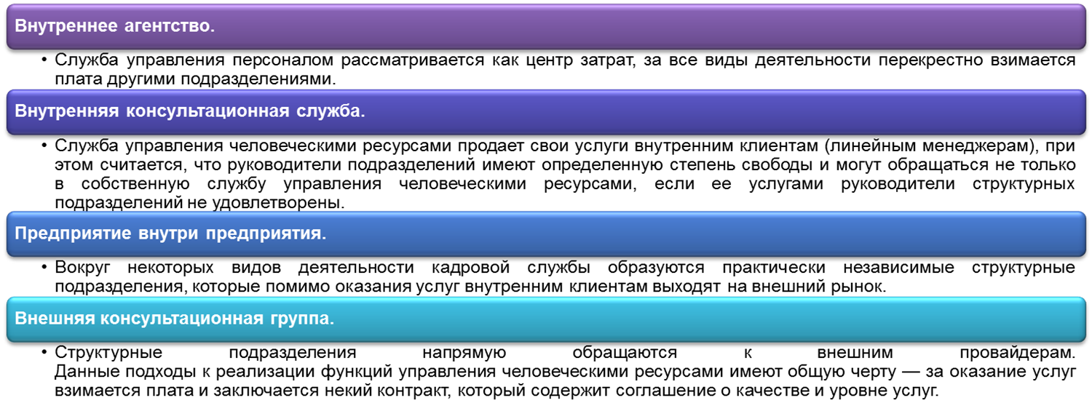

В конце 90-х годов прошлого столетия Дейв Ульрих опубликовал в «Harward business review» статью, где описал 4 основные роли современного HR-профессионала в бизнесе.

Во-первых, сегодняшний HR становится **бизнес-партнером** других топ-менеджеров, участвуя в определении и достижении видения будущего организации, и того, каким образом можно максимизировать вклад каждого работника организации в это самое будущее.

Во-вторых, HR поддерживает процессы, способствующие реализации изменений в организации, и, соответственно, является **агентом перемен**.

Третью роль HR Ульрих определил как **«Менеджер инфраструктуры»** — так как одна из важных и значимых задач HR — выстроить эффективные и результативные HR процессы в организации.

Последняя роль — **«гарант приверженности»** (commitment builder) обращает внимание на то, что HR инициирует и поддерживает процессы, которые способствуют осознанию работником значимости организации в его жизни, что, в свою очередь, способствует росту приверженности и лояльности персонала к компании.

Видеовставка № 7

Сегодня в деятельности работников кадровых служб преобладают аналитические и организационные аспекты, а не учетные. В то же время расширяются профессиональные характеристики работников кадровых служб. В настоящее время в данной области работают и социологи, и психологи, специалисты в области разработки и организации учебных программ, менеджеры. В последнее время к решению вопросов по управлению персоналом в организации привлекаются аутсорсинговые компании. Чаще всего они занимаются построением автоматизированных систем управления персоналом, построением системы выплат и компенсаций. В то же время, большая часть затрат HR-отдела направлена на обучение и повышение классификации персонала, что сегодня хорошо развито на Западе и только внедряется в России.

Статичный рисунок для читалки

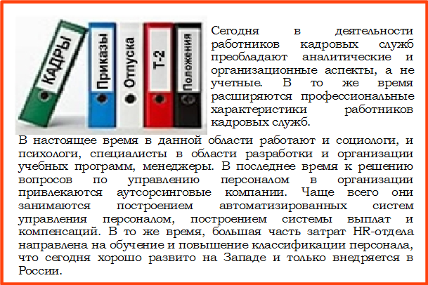

# 1.11. Роль линейного менеджера в управлении персоналом

Роль линейного менеджера в процессе управления человеческими ресурсами на сегодняшний день расширяется, что отчасти обусловлено организационным развитием компаний и рынков, на которых они действуют. Происходят изменения во многих аспектах деятельности менеджеров и их отношений с персоналом, в частности наблюдается перераспределение ролей и функций, изменения в ключевых сферах взаимодействия, например, между топ-менеджерами и линейными менеджерами, линейными менеджерами и их подчиненными, на линейных менеджеров возлагается выполнение роли посредника в процессе внедрения организационных изменений. Между линейными менеджерами распределяются и основные HR-функции, например, обучение, развитие и мотивирование персонала, транслирование стратегии и организационных ценностей, информирование и адаптация подчиненных. Среди отдельных компетенций линейного менеджера сегодня выделяют такие, как умение развивать подчиненных, лидерский потенциал, управление мотивацией подчиненных и многие другие, которые способствуют развитию системы управления человеческими ресурсами.

Значимость роли линейного менеджера в HR-системе и HR-процессах связана не только с возложением на него формальных функций администрирования и принятия решений в области управления человеческими ресурсами, но и с вдохновляющей природой лидерства.

Перечислим роли, которые могут играть менеджеры в управляемом ими коллективе: Интерактивный рисунок для iBook (разворачивающийся список) и статичный рисунок для читалки

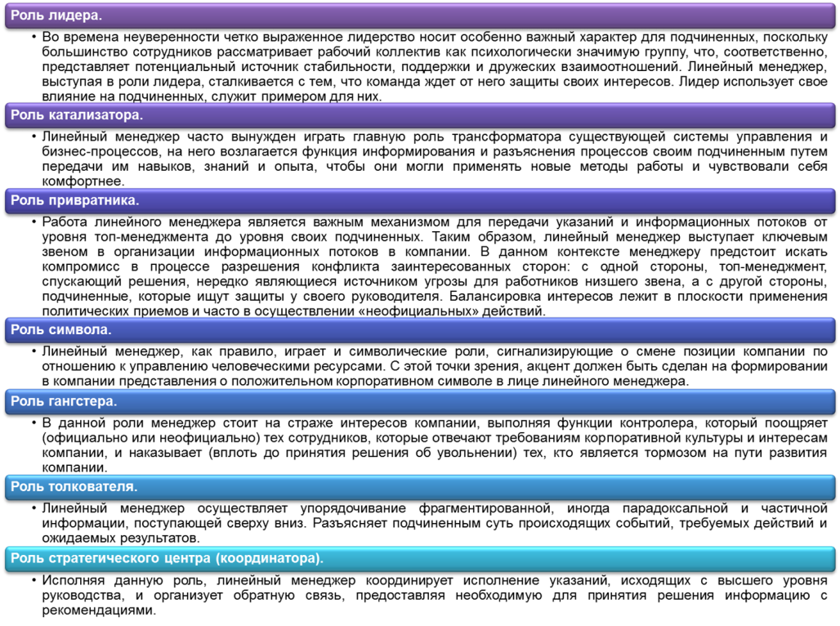

Сложность для линейного менеджера состоит, как раз, в многообразии ролей, выполняемых в рамках управления человеческими ресурсами на любом этапе цикла организационного развития компании. Указанные роли, общий список которых в принципе может быть расширен, могут принимать двусмысленный характер и, как следствие, начинают конфликтовать между собой, что ведет за собой перегрузку менеджера, ролевое перенапряжение и неопределенность. Избежать подобного возможно только в том случае, если будет сформирована и четко определена комбинация ролей линейного менеджера, которая будет соответствовать стратегическим целям компании и ее корпоративной культуре.

Тесты для самопроверки:

1. **Выделите базовые элементы цикла управления человеческими ресурсами**

подбор и отбор персонала

оценка персонала

система вознаграждений

развитие персонала

все ответы верны

1. **Какие дополнительные функции системы управления персоналом появились в последние 20 лет?**

сокращение непроизводительного персонала

аудит персонала

управление знаниями

управление доверием

# Раздел 2. HR-cтратегия

# 2.1. НR-cтратегия и бизнес-стратегия: связи и согласованность

Стратегия HR должна быть интегрирована с бизнес-стратегией компании и отвечать критериям эффективности. Голден и Рамануям выделяют следующие четыре вида базовых связей между бизнес-стратегией и управлением персоналом, встречающихся в современных организациях. Интерактивный рисунок для iBook (постепенное появление) и статичный рисунок для читалки

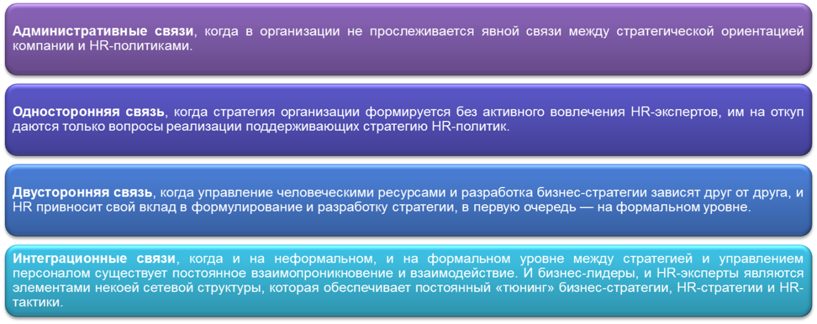

Видеовставка № 8

Рассмотрим связи HR-стратегии и бизнес-стратегии на примере строительных организаций. Сегодня строительная индустрия одна из самых сложных отраслей с точки зрения внедрения новых методов и механизмов управления персоналом. В то же время, перемены необходимы, т.к. хорошо организованная система управления персоналом помогает компании минимизировать издержки и налоги. Говорить о целенаправленном формировании службы HR в строительной организации и ее участии в управленческих процессах крайне сложно из-за высокой степени диверсификации бизнесов и объективного снижения управляемости. Кроме того, преобладание личностных и групповых интересов, высокий уровень коррупционных отношений, традиционный для отрасли в целом, становятся препятствием для увеличения прозрачности и управляемости деятельностью холдинга. Эти же факторы обусловливают низкую степень доверия к эффективности корпоративной службы HR в строительной индустрии.

Статичный рисунок для читалки

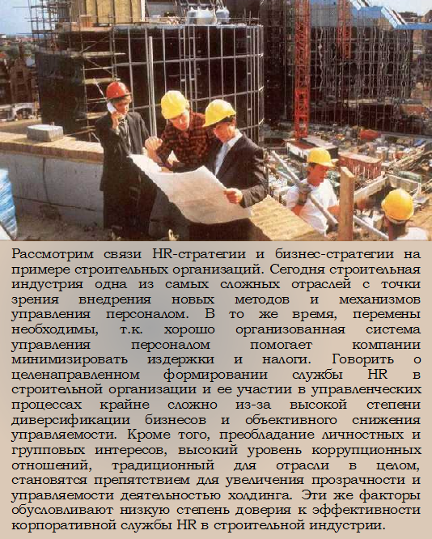

Вопросы бизнеса и человеческих ресурсов влияют и друг на друга, и на стратегии отдельных подразделений, и на стратегию компании в целом, тогда стратегии изменений должны быть согласованы с изменениями во внешней и внутренней среде. Важно предпринять попытку (особенно если стратегия компании не формализована) определить направление, в котором должна двигаться компания. В соответствии с предположениями Райта и Сайнела для достижения вертикальной согласованности стратегий необходимо:

* знать, какие навыки и поведение требуются для осуществления стратегии компании;
* знать практические методы управления человеческими ресурсами, которые необходимы, чтобы добиться требуемых навыков и поведения;
* быть способным быстро внедрять желаемые системы и технологии управления человеческими ресурсами.

**Горизонтальная согласованность** или, как иногда ее именуют в литературе, **конгруэнтность**, достигается тогда, когда различные стратегии HR (инструментальные стратегии — к примеру, стратегия оценки и вознаграждения, подбора и управления результативностью труда) гармонизированы и поддерживают друг друга.

***Пример***

*Одна из дилерских компаний выстраивает свою стратегию развития как стратегию географической экспансии. Ключевым фактором успеха рассматривается человеческий капитал, отвечающий самым высоким квалификационным требованиям. Такие специалисты на рынке труда стоят достаточно дорого. В рамках достижения поставленной стратегической бизнес цели — географическая экспансия, компания выстраивает HR-стратегию как нацеленную на приобретение и удержание высококвалифицированных специалистов. Система управления человеческими ресурсами ориентирована на повышение эффективности деятельности персонала. Инструментальные стратегии — подбор, оценка, система вознаграждения — интегрированы с внедренной в компании системой сбалансированных показателей.*

Подобная стратегия реализуется методом «связывания в один пучок» или «конфигурации». Для этого необходимо:

1. проанализировать потребности и особенности компании;
2. оценить, как HR-стратегия может удовлетворить потребности компании;
3. выявить те способности и поведение, которые требуются от работников, чтобы они могли максимально способствовать достижению стратегических целей;
4. оценить эффективность существующей практики управления человеческими ресурсами и потребности в организационных изменениях;
5. проанализировать способы соединения различных практических мер в «пучок», чтобы они усиливали друг друга и, следовательно, были согласованы (это подразумевает применение интегрирующих практических мероприятий, таких как процессы, основанные на уровне компетентности, которые влияют на набор кадров, обучение, управление показателями работы и вознаграждение, а также на личное развитие сотрудников);
6. сформулировать программы для разработки таких практических мер, следя за тем, чтобы они были взаимосвязаны.

Таким образом, ни одно из нововведений не должно рассматриваться изолированно от других. Интерактивный график для iBook и статичный рисунок для читалки

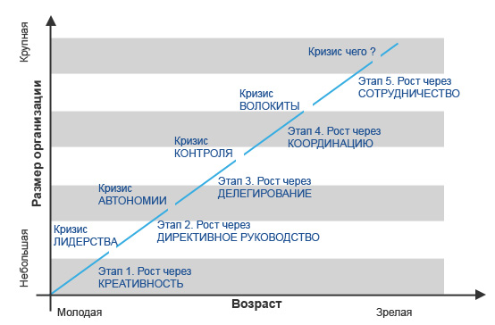

Рис.5. Модель жизненного цикла компании Л. Грейнера

В зависимости от параметров, характеризующих стадию развития компании:

* возраст организации;
* размер организации;
* этапы эволюции;
* этапы революции;
* темпы роста отрасли.

— меняются понимание и организационная структура бизнеса, стратегические приоритеты и стиль руководства, а, следовательно, акценты в управлении персоналом.

Видеовставка № 9

Ларри Грейнер один из тех, кто впервые стал рассматривать организацию как организм, развитие которого в настоящем и будущем зависит не только от внешних условий ее современного развития, но и от истории, существующей в организации. Таким образом, Грейнер утверждал, что каждый эволюционный этап в развитии организации непременно сопровождается собственной революцией. Революция является важным этапом в развитии организации, т.к. требует серьезного пересмотра методов и стратегии управления. Тем самым, организация вступает в кризисный период, преодоление которого возможно только за счет модернизации устоявшейся системы управления.

Статичный рисунок для читалки

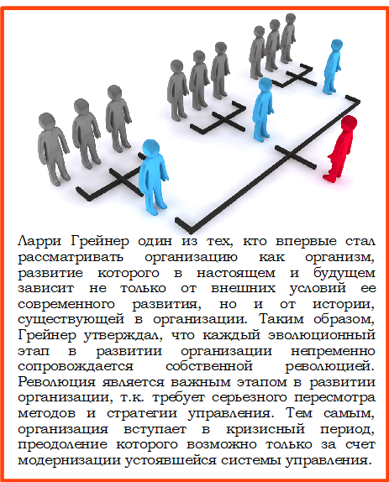

Л. Грейнер выделяет пять эволюционных этапов развития компании (термин «эволюция» используется им для описания продолжительных периодов роста, в рамках которых не происходит больших изменений в организационных практиках), которые сменяются вследствие происходящих в организации революций, вызванных соответствующими кризисами (Рис. 5).

# 2.2. Эволюция организации и HR-политики

Грейнер дает достаточно подробное описание каждой из эволюционных стадий. Для усиления Вашего понимания выделим те характеристики этапов развития организации, которые имеют непосредственное отношения к стратегии и тактикам управления человеческими ресурсами, жирным шрифтом и приведем перечень HR-практик, которые, как правило, используются компаниями на каждой из стадий развития по Грейнеру.

**Стадия 1. Креативность**Интерактивная таблица для iBook и статичный рисунок для читалки

|  |  |
| --- | --- |
| **Характеристики стадии по Грейнеру** | **Используемые на данной стадии в компании HR-практики** |
| * Основатели компании обычно ориентированы на технологию либо предпринимательство и пренебрегают управленческой деятельностью; их физическая и умственная энергия полностью поглощается созданием и продажей нового продукта. * **Коммуникации между работниками частые и неформальные.** * **Долгие часы работы вознаграждаются скромными окладами и обещанием выгод от участия в собственности.** * Контроль над деятельностью основывается на непосредственной обратной связи с рынком; руководство действует в зависимости от реакции клиентов. | * Используются, в основном, инструменты нематериальной мотивации, как правило, мотивация целями либо привлекательным видением будущего. * Как правило, в организации нет сформированной HR-cлужбы, различные HR-функции выполняют отдельные члены команды. * Подбор ориентируется, в первую очередь, на рекомендации существующих сотрудников компании, критерии отбора по большей части не формализованы. * Процедуры оценки персонала, как правило, еще не существует. * Обучение, как правило, реализуется через выполнение новых, не знакомых работнику дотоле заданий, видов работ и проектов. * Из классических HR-функций начинает активно развиваться только кадровое администрирование. |

**Стадия 2. Директивное руководство**Интерактивная таблица для iBook и статичный рисунок для читалки

|  |  |
| --- | --- |
| **Характеристики стадии по Грейнеру** | **Используемые на данной стадии в компании HR-практики** |
| * **Вводится функциональная организационная структура** в целях отделения производственной деятельности от маркетинговой, и выполняемые работы становятся более специализированными. * Создаются системы учета запасов и закупок. * **Вводятся поощрительное вознаграждение**, бюджеты и стандарты качества работы. * **Коммуникации становятся более формальными и обезличенными по мере того, как выстраивается иерархия званий и должностей.** * Новый управляющий и его ключевые менеджеры принимают на себя большую часть ответственности за осуществление руководства, в то время как менеджеры более низких уровней рассматриваются в большей степени как функциональные специалисты, нежели как менеджеры, автономно принимающие решения. | * Выделяется отдельное структурное подразделение — служба управления персоналом. * Служба управления персоналом осуществляет постановку HR-документооборота (вводятся должностные инструкции, Положение о персонале, реже — правила взаимодействия подразделений и т.д.) и выстраивание основных бизнес-процессов — подбор и отбор персонала, обучение персонала, оценка персонала. * Работа службы персонала регламентируется по функциональному признаку. * Эффективность системы HR в основном контролируется через соответствие лимитам по затратам. |

**Стадия 3. Делегирование**Интерактивная таблица для iBook и статичный рисунок для читалки

|  |  |
| --- | --- |
| **Характеристики стадии по Грейнеру** | **Используемые на данной стадии в компании HR-практики** |
| * Гораздо большей ответственностью наделяются менеджеры предприятий и географических рынков. * **Для усиления мотивации используются центры прибыли и бонусы.** * Высшие руководители в штаб-квартире ограничивают свою деятельность управлением по отклонениям на основе периодических отчетов с мест. * **Руководство компании часто концентрируется на приобретении новых предприятий**, которые могут быть встроены в общую структуру с другими децентрализованными подразделениями. * Коммуникации сверху вниз нечасты, обычно осуществляются по переписке, телефону или в форме коротких визитов на места. | * Служба управления персоналом выполняет все функции: подбор, найм, кадровое делопроизводство, диагностика и адаптация персонала, оценка, обучение и развитие, мотивация персонала. * Слияния и поглощения требуют ведения организационных преобразований корпоративной культуры, и специалисты службы управления персоналом выступают в качестве агентов перемен. * Вводятся корпоративные стандарты и нормы поведения. * HR-cпециалисты поддерживают развитие кросс-функциональных связей и коммуникаций. * Разрабатываются и внедряются процессы управления эффективностью, регламенты кросс-функционального взаимодействия, внутреннего подбора и продвижения персонала, основной акцент делается уже не на традиционном обучении, но на построении системы развития персонала. |

***С*тадия 4. Координация** Интерактивная таблица для iBook и статичный рисунок для читалки

|  |  |
| --- | --- |
| **Характеристики стадии по Грейнеру** | **Используемые на данной стадии в компании HR-практики** |
| * Децентрализованные подразделения сливаются в продуктовые группы. * Вводятся и интенсивно совершенствуются формальные процедуры планирования. * **Нанимается и размещается в штаб-квартире многочисленный штабной персонал** в целях введения в масштабах всей компании программ контроля и совершенствования работы линейных менеджеров. * Инвестиционные расходы тщательно соизмеряются и распределяются по всей организации. * Каждая продуктовая группа рассматривается как центр инвестиций, где доход на инвестированный капитал является важным критерием при размещении денежных средств. * Определенные технические функции, такие как обработка данных, централизуются в штаб-квартире, в то время как принятие ежедневных операционных решений остается децентрализованным. * Для стимулирования идентификации с фирмой как единым целым используются **опционы по акциям и общеорганизационные программы участия в прибылях.** | * Акцент на разработку HR стратегии, включая инструментальные стратегии: стратегия вознаграждения, стратегия найма, стратегия обучения и развития. * Планирование персонала на стратегическом и операционном уровнях. * Управление человеческими ресурсами приобретает инвестиционный характер, любые вложения в персонал рассматриваются как инвестиционный проект. * Вводится процессное управление организационными изменениями. * Как правило, в управляющей компании группы организуется центр HR-экспертизы, в первую очередь, сфокусированный на построении стратегии управления персоналом в рамках всей организации. * Система вознаграждений «обрастает» новыми инструментами — участие в прибылях, опционы, премии по результатам деятельности дивизиона и т.д. * Как правило, в компании внедряются информационные системы, подразумевающие работу с единой базой человеческих ресурсов и автоматизирующие такие функции как администрирование, управление обучением и развитием. |

**Стадия 5. Сотрудничество** Интерактивная таблица для iBook и статичный рисунок для читалки

|  |  |
| --- | --- |
| **Характеристики стадии по Грейнеру** | **Используемые на данной стадии в компании HR-практики** |
| * **Акцент делается на быстром решении проблем с помощью командных действий.** * Представители различных функциональных областей объединяются в проектные группы. * Штатные специалисты штаб-квартиры сокращаются в численности, получают новые назначения и объединяются в междисциплинарные команды для того, чтобы консультировать локальные подразделения, а не руководить ими. * **В целях создания эффективных команд для решения соответствующих проблем часто используется структура матричного типа.** * Прежние формальные системы упрощаются и объединяются в единые многоцелевые системы. * Часто проводятся конференции ключевых менеджеров для фокусирования их внимания на основных проблемных вопросах. * **В целях улучшения поведенческих навыков менеджеров, способствующих улучшению командной работы и разрешению конфликтов, используются программы тренингов.** * Работающие в режиме реального времени информационные системы интегрируются в процесс повседневного принятия решений. * Экономическое вознаграждение увязывается в большей степени с командными показателями, чем с индивидуальными достижениями. * Эксперименты по внедрению новых практик поощряются во всей организации. | * Существует четкое понимание «Наш человек» или «Не наш человек», базирующееся на ценностях, одной из которых, является, как правило, командная работа. * Особое внимание уделяется планированию и оптимизации численности персонала, удержанию высокорезультативных работников. * Внедрение проектного управления, в том числе, и в HR-cфере путем создания кроссфункциональных команд, в которые вовлекаются как HR-эксперты, так и линейные менеджеры. * Особое внимание уделяется развитию персонала, управлению коммуникациями в командах, управлению знаниями, в том числе — созданию нового знания, необходимого для начала нового цикла оргразвития. * Развиваются услуги аутсорсинга отдельных HR-функций, лизинг персонала, аутстаффинг. * Развивается инновационный подход, направленный на осуществление нововведений в компании, с помощью службы управления персоналом создаются и реализуются внутренние правила подачи проектных предложений, их оценки и поддержки инициатив со стороны работников. Привлечение работников-инноваторов, способствующих внедрению инновационных подходов к деятельности и инновационному развитию организации. |

Типы управленческих и ряда HR-практик на различных стадиях развития организации суммированы в таблице 2. Интерактивная таблица для iBook и статичный рисунок для читалки

Таблица 2. Типы управленческих практик в зависимости от стадии жизненного цикла компании

|  |  |  |  |  |  |
| --- | --- | --- | --- | --- | --- |
| **Тип практики** | **Стадия 1** | **Стадия 2** | **Стадия 3** | **Стадия 4** | **Стадия 5** |
| Приоритет менеджмента | Производить и продавать | Эффектив-ность операций | Расширение рынка | Консоли-дация организации | Решение проблем и инновации |
| Организа-ционная структура | Неформа-льная | Централи-зованная и функци-ональная | Децентрализо-ванная и построенная по географи-ческому признаку | Линейно-штабная и продуктовые группы | Матрица команд |
| Стиль высшего руководства | Индивидуа-листический и предприни-мательский | Директивный | Делегирующий | Сторожевой пес | Партисипа-тивный |
| Система контроля | Рыночные результаты | Стандарты и центры затрат | Отчеты и центры прибыли | Планы и центры инвестиций | Постановка общих целей |
| Акцент в вознагражде-нии менеджмента | Участие в собствен-ности | Оклады и их увеличение за заслуги | Индиви-дуальные бонусы | Участие в прибылях и опционы по акциям | Командные бонусы |

В рамках подхода к развитию службы управления человеческими ресурсами в соответствии с жизненным циклом компании можно сформулировать набор мероприятий, осуществляемых службой и направленных на достижение приоритетных целей (Рис. 6) Интерактивный рисунок для iBook и статичный рисунок для читалки

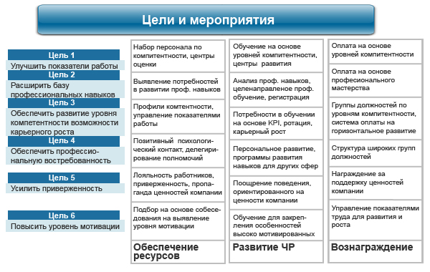

Рис.6. Соответствие целей, мероприятий и функциональных направлений деятельности HR-службы

# 2.3. Инструментальные стратегии в управлении персоналом

# 2.3.1. Акцент на инновационность

Итак, стадия развития компании определяет приоритеты управления и стратегию компании. В свою очередь, реализуемая стратегия определяет отдельные инструментальные стратегии, которые осуществляются в управлении персоналом (Рис.7).

Видеовставка № 10

При внедрении инновационных идей в системе управления персоналом необходимо обратить внимание на несколько аспектов: 1. HR-стратегия должна соответствовать бизнес-стратегии организации. 2. Степень риска внедрения инновационной системы управления должна быть не высокой, конечный результат должен быть ясно определен. 3. Соотношение старой и новой HR-системы, возможность появления конфликтов. 4. Многоаспектность, благодаря которой изменения в одной сфере организации вызывает изменения в других.

Статичный рисунок для читалки



Необходимость смены системы управления персоналом обычно возникает под действие внешних факторов: конкуренция, экономические изменения, законодательные нововведения и др. Выделяют и внутренние факторы, к которым относят снижение производительности, конфликты и т.д.

Реализация инновационной стратегии требует внедрения системы внесения предложений, которая обеспечивает вовлеченность персонала. Системы внесения предложений, должным образом организованные, обеспечиваются каналами внутренних коммуникаций, ответственность за организацию которых, как правило, несет руководитель службы HR. Основой успешной системы внесения предложений должна быть установленная процедура представления и оценки инновационной идеи с реальным признанием тех из них, которые этого заслуживают, и эффективной системой представления работникам разъяснений того, по какой причине их идеи/предложения не могут быть приняты.

Интерактивный рисунок для iBook и статичный рисунок для читалки

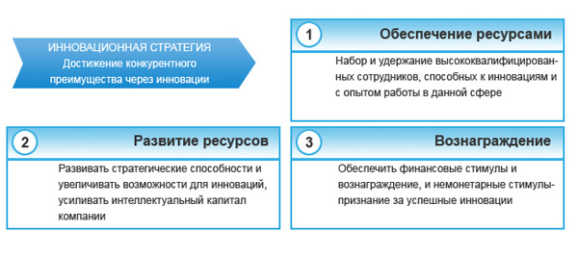

Рис. 7. Реализуемые и инструментальные стратегии

# 2.3.2. Акцент на качество

Интерактивный рисунок для iBook и статичный рисунок для читалки

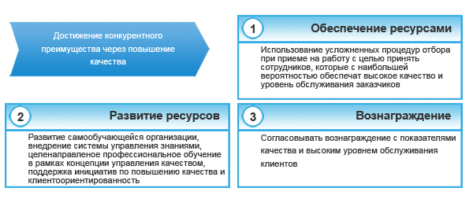

Рис 8. Стратегия: акцент на качество

Центральным в этой стратегии является понимание нужд покупателя. Необходимо знать, что ценится покупателем, предоставлять именно требуемый набор качеств и соответственно назначать цену.

# 2.3.3. Акцент на лидерстве по издержкам

Какой тип организации способен привести к максимальному снижению издержек на единицу продукции? В частности, какие требуются опыт и ресурсы, какие структура и система необходимы организации, какая культура организации в большей степени соответствует стратегии? И что наиболее важно: каковы доминирующие ценности компании? Рассмотрим в деталях требования стратегии лидерства по издержкам, используя следующие понятия (категории):

* навыки и ресурсы;
* структура и системы;
* культура, стиль и ценности.

Интерактивный рисунок для iBook и статичный рисунок для читалки

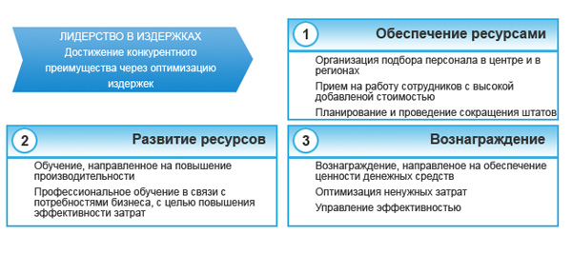

Рис. 9. Стратегия: акцент на лидерстве по издержкам

Снижение затрат предполагает наличие знаний и опыта в контролировании источников затрат. Сырье, электроэнергия, комплектующие, затраты на заработную плату, закупка оборудования или затраты на хранение — любые из перечисленных затрат могут являться крупнейшей составляющей себестоимости. Все они должны четко идентифицироваться и жестко контролироваться. Если для производственного процесса необходимо использовать дорогостоящее оборудование, то, возможно, необходимым условием будет наличие определенных навыков в планировании с целью максимизации эффективности его эксплуатации. Если же наибольшая составляющая затрат — это издержки на заработную плату (например, в трудоемком процессе сборки изделий), то необходимо обладать знаниями, как правильно обучать персонал, разрабатывать схемы вознаграждения по результатам труда, контролировать, планировать трудовой процесс. Для минимизации затрат на приобретаемые материалы необходим контроль за закупками.

К необходимым ресурсам можно отнести капитал (для крупных предприятий необходимым может быть достижение экономии на масштабах производства), наличие дешевой рабочей силы, свободный доступ к сырьевым материалам и эффективная сбытовая система. Но важнее всего для достижения лидерства по издержкам — наличие знаний и опыта у руководства по управлению издержками во всей организации, а не только непосредственно в процессе производства продукции. Более того, если мы проанализируем работу фирмы по всей цепочке ценностей, то увидим, что если правильно управлять связями между разными видами деятельности по созданию ценностей, то это может значительно снизить издержки (к примеру, инвестирование в обучающие программы для персонала поможет снизить потери от брака и переделок).

Здесь необходимо заметить, что хотя для достижения лидерства по издержкам требуются значительные усилия, чтобы повысить эффективность работы компании, нельзя забывать о качестве продукции или услуг. Лидер по издержкам должен предлагать качество, эквивалентное среднему уровню в данной отрасли, тогда превосходство по издержкам должно приводить к высокой прибыльности. Таким образом, такой лидер должен функционировать как минимум так же, как средние участники в данной области бизнеса. Практически везде средний уровень качества последовательно повышается в основном за счет краткосрочных конкурентных рывков отдельных фирм, которые быстро наверстываются всеми остальными компаниями. Таким образом, лидер по издержкам должен постоянно соответствовать этим все возрастающим стандартам. Проблема заключается в том, что многие фирмы, концентрируясь на издержках, игнорируют вопросы качества и инноваций.

К сожалению, во многих фирмах, занимающихся массовым выпуском продукции, господствует атмосфера конфликта, зажатости и страха, а не соревнования, открытости и доверия. Частично причина кроется в слишком большой психологической дистанции между руководством (стратегическим уровнем) и более низкими уровнями, что приводит к взаимному непониманию. Приводит к антагонизму внутри коллектива, недоверию также горизонтальная специализация, способствующая дроблению на многочисленные департаменты, подразделения, которые имеют различные цели, задачи и создают свою собственную субкультуру.

Возможно, наиболее значимой отличительной чертой подобной структуры является изобилие рутинной, повторяющейся работы в производственном процессе. Такая работа редко бывает интересной и поручается специалистам среднего уровня. А для достижения лидерства по издержкам необходимо постоянно повышать производительность труда. Здесь начинают работать многие из систем, описанных выше: контроль за рабочими, нормирование, система персональной ответственности, дисциплинарная ответственность и т.д.

Стиль управления может иметь тенденцию изменения в сторону авторитарного, оставаясь, несомненно, автократичным. Ценностями для фирмы становятся контроль, проверка и производительность. Секретность, наблюдение за сотрудниками, фиксирование ошибок — общепризнанные нормы поведения.

# 2.3.4. Акцент на талантах

Подтверждением того, что служба управления персоналом оказывает непосредственное влияние на эффективность деятельности организации, может служить опыт известной аудиторской компании «Deloitte».

Видеовставка № 11

В компании Deloitte сформирована единая корпоративная культура для всех подразделений и структур по всему миру, в том числе и в России. Задача всех и каждого — развивать своих людей на основе доверия, видения и достижения успеха каждым. На этих ключевых ценностях разработана формула талантов, и даже подразделение управления персоналом называется «таланты».

В компании считают, что все ее сотрудники — лидеры. При этом под лидерством понимают ожидание достичь большего. Поэтому «выжимают» из людей каждую каплю лидерства. Когда компания работает для людей, тогда и люди работают для компании во всех ее подразделениях.

Статичный рисунок для читалки



Интерактивный рисунок для iBook и статичный рисунок для читалки

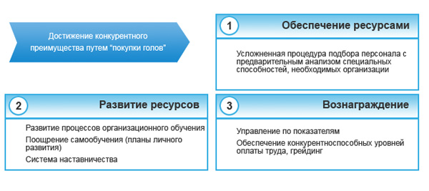

Рис. 10. Стратегия: акцент на талантах

Работа с уникальными специалистами подразумевает чрезвычайную гибкость HR-практик, позволяющую подобрать, удержать и управлять развитием неординарных личностей, а также стимулирующих их к командной работе и взаимодействию. Часто компании, избирающие такую стратегию, фокусируются на наборе специалистов с ярко выраженной профессиональной мотивацией, и разрабатывают системы обучения и развития таких специалистов, активно вовлекая работников в процесс постановки и перестройки их систем, что служит одновременно и эффективным средством их удержания.

# 2.4. Психологический контракт

Каждый из Вас, оформляясь на рабочее место, не раз подписывал трудовой контракт. К сожалению, этот тип документирования взаимоотношений работодатель-работник никогда не учитывает все детали и нюансы этого взаимодействия. Вероятно, именно поэтому в сфере управления персоналом возникло понятие **психологического контракта**. Он выражает комбинацию мнений индивидуальных работников (в том числе линейных менеджеров) и их работодателя о том, что они ожидают друг от друга. **Психологический контракт можно описать как набор взаимных и непрописанных ожиданий, существующих между работниками и работодателем.** По утверждению Геста и соавторов (Guest et al, 1996), «он затрагивает предположения, ожидания, обещания и взаимные обязательства». Он формирует отношения и эмоции, которые влияют на формирование поведения и управляют им. Психологический контракт по своей природе неявен и динамичен: он развивается во времени по мере накопления опыта, а при смене условий занятости происходит переоценка ожиданий сотрудников. Понятие психологического контракта подразумевает, что существует неписаный постоянно действующий набор ожиданий у каждого члена организации, менеджеров и других лиц в организации.

Психологический контракт подсказывает ответы на два ключевых вопроса трудовых отношений, которые волнуют людей.

1. ***Чего я могу обоснованно ожидать от организации?***
2. ***Какой вклад, и в каком объеме от меня ожидается взамен?***

Однако вряд ли как сам психологический контракт, так и трудовые отношения вообще будут полностью поняты каждой из сторон.

Аспекты трудовых отношений, подразумеваемые психологическим контрактом, включают, с точки зрения работника, следующее: Интерактивный рисунок для iBook (постепенное появление) и статичный рисунок для читалки

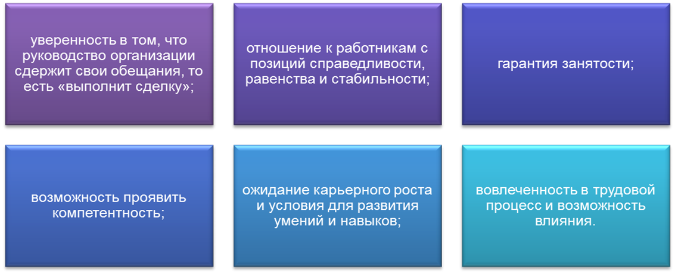

С точки зрения работодателя, психологический контракт включает следующие аспекты трудовых отношений:

* приверженность;
* компетентность;
* усилия;
* подчинение;
* верность.

Как отмечали Гест и соавторы:

*«В то время как ожидания работников остаются прежними — безопасность, карьера, справедливое вознаграждение, интересная работа и т.д., работодатели больше не считают возможным или обязательным предоставлять все эти блага. Напротив, они требуют от своих работников большего вклада и толерантного отношения к неопределенности и изменениям, предоставляя меньше взамен, в особенности меньше гарантий и более ограниченные перспективы развития карьеры».*

Ожидания работодателя и работника принимают форму неоговоренных предположений. Таким образом, разочарование со стороны, как руководства, так и работников может оказаться неизбежным. Предотвратить разочарование можно, если руководство признает, что одной из ключевых задач является управление ожиданиями, которое означает разъяснение работнику, что работодатель ожидает от него в плане результатов, умений, навыков и ценностей. По сути, это не только вопрос проговаривания и формализации ожиданий, но и обсуждения и согласования их с индивидуальными работниками и группами.

Видеовставка №12

В работах П. Херриота говорится, что «идея психологического контракта связана с пониманием взаимных обязательств двух сторон, участвующих в отношениях найма, — организации и сотрудника. Эти обязательства могут налагаться официальным контрактом или вытекать из ожиданий, которые каждая сторона связывает с противоположной стороной — участницей психологического контракта  и которые стороны сообщают друг другу разнообразными трудноуловимыми или более определенными способами».

Статичный рисунок для читалки



В психологическом контракте все права и обязанности сторон не проговариваются и, более того, не согласовываются. Стороны не выражают своих ожиданий и на самом деле могут быть просто неспособны это сделать. Люди, не имеющие четкого представления о своих ожиданиях, в случае неудовлетворения невысказанных ожиданий часто не понимают, почему они испытывают разочарование. При этом они осознают: что-то идет не так. Организацию, в которой работают такие «обманутые» работники, ожидающие большего, чем они получают, в дальнейшем подстерегают неприятности.

**Модель психологического контракта Геста-Конвея-Хислопа**

В 2002 году Хислоп усилил модель Геста существенным дополнением — психологический контракт обуславливает, в том числе, процессы, связанные с обменом знаниями между сотрудниками и созданием нового знания, сегодня вышедшими на передний план. Сотрудник «с обманутыми ожиданиями» вряд ли захочет активно делиться своими наработками и знаниями, передавать освоенные им технологии и приемы своим коллегам. Интерактивный рисунок для iBook (постепенное появление) и статичный рисунок для читалки

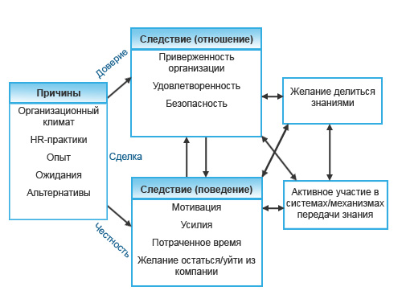

Рис.11. Модель психологического контракта Геста-Конвея-Хислопа

# 2.5. Современные тенденции развития трудовых отношений

Сегодняшние стратегии развития трудовых отношений нацелены, в первую очередь, на:

* разработку позитивного психологического контракта;
* повышение уровня приверженности работников;
* создание климата доверия.

В случае негативного психологического контракта, слабой приверженности и отсутствия доверия, ни одной из вышеперечисленных целей нельзя достичь быстро. Поэтому необходим стратегический подход, ориентированный на более долгосрочные цели и программы их достижения, а также признающий, что программы должны быть гибкими, то есть способными быстро реагировать на новые обстоятельства.

Конкретные практические действия, которые могут способствовать созданию позитивного психологического контракта, включают: Интерактивный рисунок для iBook (постепенное появление) и статичный рисунок для читалки

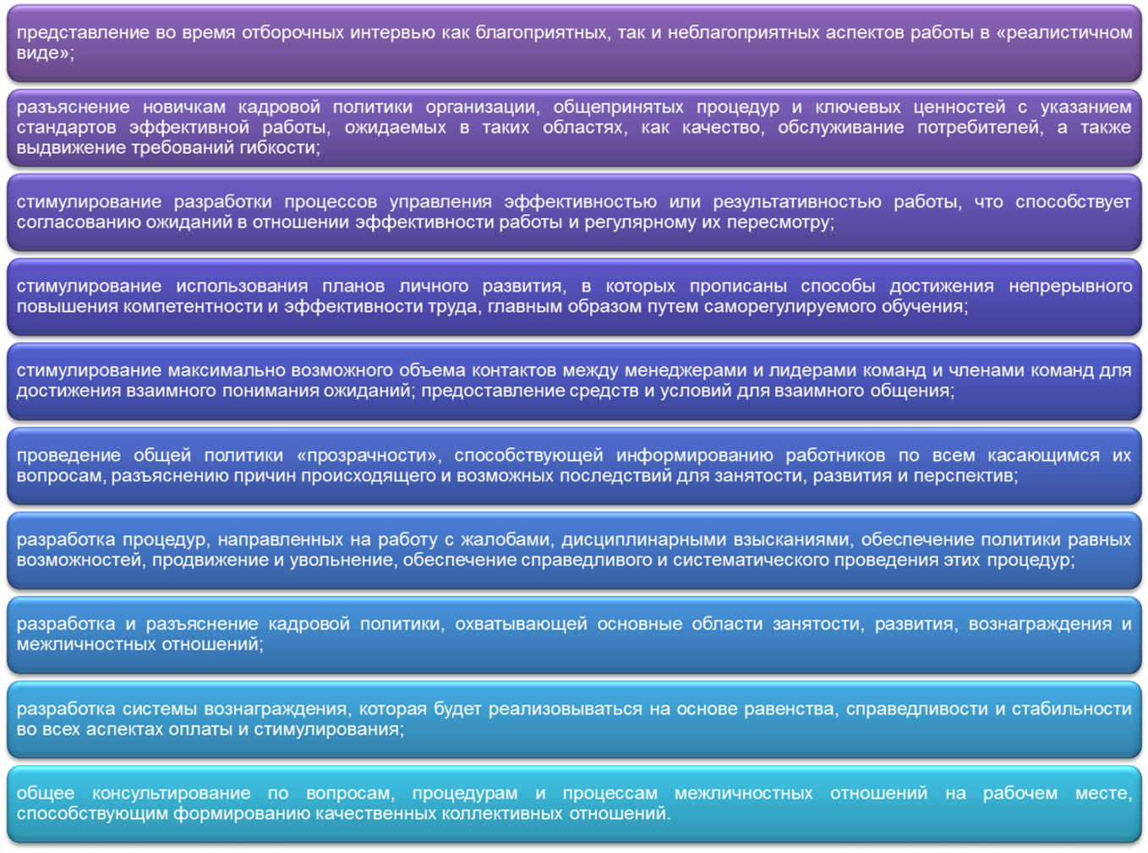

Эти стратегии управления трудовыми отношениями путем разработки позитивного психологического контракта обеспечивают реализацию всех аспектов управления людьми. Важно помнить, однако, что это непрерывный процесс. Эффективность управления отношениями зависит от степени приверженности ценностям и применения прозрачного, стабильного и справедливого подхода ко всем аспектам занятости.

*Пример. В своей книге «Мотивация в стиле экшн» Клаус Кобьелл описывает, каким образом он обеспечил позитивность психологического контракта на предприятии гостиничного бизнеса, ставшего лидером в своей отрасли. Приведем несколько фрагментов из этой книги:*

*«Когда я приглашаю соискателя на встречу, на первый час выделяется один из сотрудников отеля, чтобы посетить с претендентом в рамках подобной экскурсии все «позорные» места, показать ему в полной мере закулисную жизнь. В этой фазе один из восьми претендентов прощается со словами «Спасибо большое, было очень интересно увидеть Вашу кухню». Я бы не смог, как это делают некоторые мои коллеги — владельцы отелей, — показать претенденту только холл и предложить бокал шампанского, первый и последний раз за время его членства в команде…»*

*«Последний пункт в анкете партнера (соискателя — прим. автора) звучит так: «Мой желаемый заработок». Что там стоит, то он и получит, если мы примем его в команду… По опыту я знаю, что лучшие сотрудники могут оценивать себя очень точно… В гостиничном бизнесе есть цифра, о которой мечтают: 30% годового оборота на расходы на персонал, включая заработную плату самого предпринимателя, а я каждый год стараюсь истратить эти 30%...»*

*Клаус Кобъелл даже в трудовой контракт ввел следующую формулировку, которая стимулирует его персонал к внутреннему предпринимательству и определяет условия необходимости выполнения работниками сверхурочной работы: «Еженедельное рабочее время составляет от 45 до 50 часов. Необходимые сверхурочные дополнительно не оплачиваются. Мы исходим из того, что Вы предоставляете в распоряжение предприятия всю Вашу рабочую энергию и поэтому тогда, когда необходимо выполнение особых заданий, Вы также находитесь в нашем распоряжении вне обязательного рабочего времени».*

# 2.6. Приверженность работника организации

В последнее время в профессиональной литературе часто встречается понятие приверженности работника организации. Что это означает? Понятие приверженности передает чувство привязанности и верности.

Видеовставка № 13

Человек в организации – это главное. Работники, которые заинтересованы в успехе своей организации, способны находить и изобретать все новые идеи, позволяющие их фирме наравне конкурировать с соперниками на рынке. Если же работники не заинтересованы в развитии компании, то эффективность их труда снижается. Они выполняют лишь те обязанности, которые прописаны в их контракте. В то же время опыт Запада показывает нам, каких успехов может добиться организация при полном использовании потенциала своих работников. «Результат дает человек» - этого принципа придерживаются такие компании, как IBM, Hewlett-Packard, McDonals’s, Intel, Boeing и др. Благодаря этому они добились значительных экономических результатов на современном рынке.

Статичный рисунок для читалки



**Приверженность — это относительная сила идентификации и вовлеченности человека в конкретную организацию. Она формируется на основе трех факторов:**

1. **сильное желание оставаться членом организации;**
2. **полное принятие ценностей и целей организации;**
3. **готовность затрачивать значительные усилия во имя организации.**

Приверженность — это состояние, при котором человек становится привязанным к убеждениям, которые поддерживают его действия и собственную вовлеченность. В привязывании человека к своим действиям важны три характеристики поведения: **проявленность действий, степень необратимости результатов и степень добровольности совершения действий**.

Степень приверженности, которая важна для обеспечения поддержки организационных целей и интересов, можно повысить за счет участия работников в принятии решений о конкретных действиях.

Еще один ключевой вопрос — ***взаимная приверженность***. Руководство может просить работников проявлять приверженность организации, но будет ли это иметь какой-то смысл, если нет подтверждения тому, что оно само привержено своим работникам в таких фундаментальных аспектах трудовых отношений, как гарантированность занятости и справедливое отношение? Внезапное решение сократить численность работников не будет соответствовать понятию взаимной приверженности.

Несмотря на указанные ограничения, трудно отрицать, что для руководства желательно определить стратегические цели и ценности. С точки зрения руководства, также важно добиться, чтобы сотрудники поддерживали эти стратегии и ценности.

Чтобы заручиться поддержкой с помощью стратегии приверженности, нужно учитывать ряд положений.

**Во-первых, нужно принять тот факт, что интересы организации и ее членов необязательно должны совпадать.** Руководство может утверждать, что каждый выиграет от успеха организации в смысле гарантированности, оплаты, возможностей развития и т.д. Однако убедить работников и их профсоюзы в том, что это правильно, нелегко, если они уверены, что успех достигается за счет уменьшения инвестиций, сокращения штатов, снижения уровня заработной платы и затрат, связанных с занятостью, введения более жестких стандартов эффективности или усиления управленческого контроля. При определении ценностей важно не навязывать их работникам. Масштабируемый рисунок

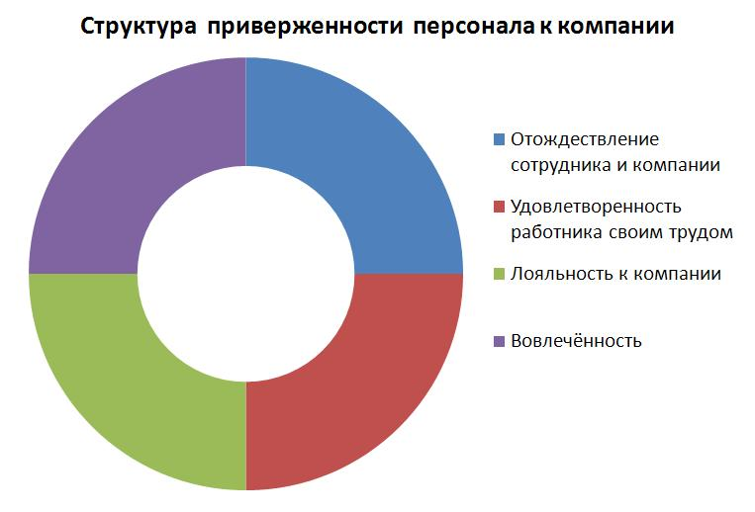

**Во-вторых, руководство не должно определять и сообщать ценности таким образом, чтобы уменьшить гибкость, затруднить творчество и способность адаптации к изменениям.** Стратегии должны определяться в широких терминах с заложенной в них возможностью изменений в случае перемены обстоятельств. Ценности должны подчеркивать необходимость гибкости, инноваций и командной работы наряду с необходимостью повышения эффективности и качества.

**В-третьих, нельзя ожидать слишком многого от кампании по повышению уровня приверженности.** Они могут сократить текучесть кадров, усилить степень идентификации с организацией и развить чувство лояльности среди работников. Они также способны повысить степень удовлетворенности работой, однако нет подтверждения тому, что это автоматически повышает эффективность. Подобные кампании могут сформировать контекст, в рамках которого мотивация и, следовательно, эффективность будут возрастать. Однако нет абсолютной гарантии, что это произойдет, хотя шансы достижения улучшений повышаются, если кампания сфокусирована на конкретных ценностях, таких, например, как качество.

Наивно предполагать, что кампания по завоеванию «сердец и умов» полностью и быстро изменит поведение внутри организации. Однако можно с уверенностью сказать, что для организации лучше сделать все возможное в направлении, описанном ниже, для оказания влияния на поведение, поддержания достижения целей и позитивного восприятия базовых организационных ценностей. Правильным управленческим подходом было бы определение ожиданий в отношении целей и стандартов эффективной работы. Еще больший эффект приносит обсуждение этих целей и стандартов с работниками для формирования согласованного отношения.

**Инструменты усиления приверженности работника организации**

Приведем ряд «рецептов», способствующих усилению приверженности работников организации.

Видеовставка № 14

Большинство руководителей считают основным методом мотивации - денежную мотивацию. С одной стороны - трудно с этим спорить. Но есть одна восточная пословица: «можно привести коня к водопою, но заставить его напиться невозможно». Так и в компании, можно платить работнику сколько угодно денег, все равно он не полюбит компанию. Здесь можно привести слова Майкла Армстронга, экс-председателя совета директоров компании AT & T: «Руководитель обязан создавать атмосферу приподнятости. Мы проводим на работе очень много времени, поэтому люди должны получать от труда удовольствие, и им надо воздавать должное за их труд. Они должны чувствовать себя хорошо, в том числе и там, где они работают. Если вы сможете создать такой климат в компании, люди свернут горы за вас. А если у вас будут работать такие люди, то победа обеспечена».

Статичный рисунок для читалки

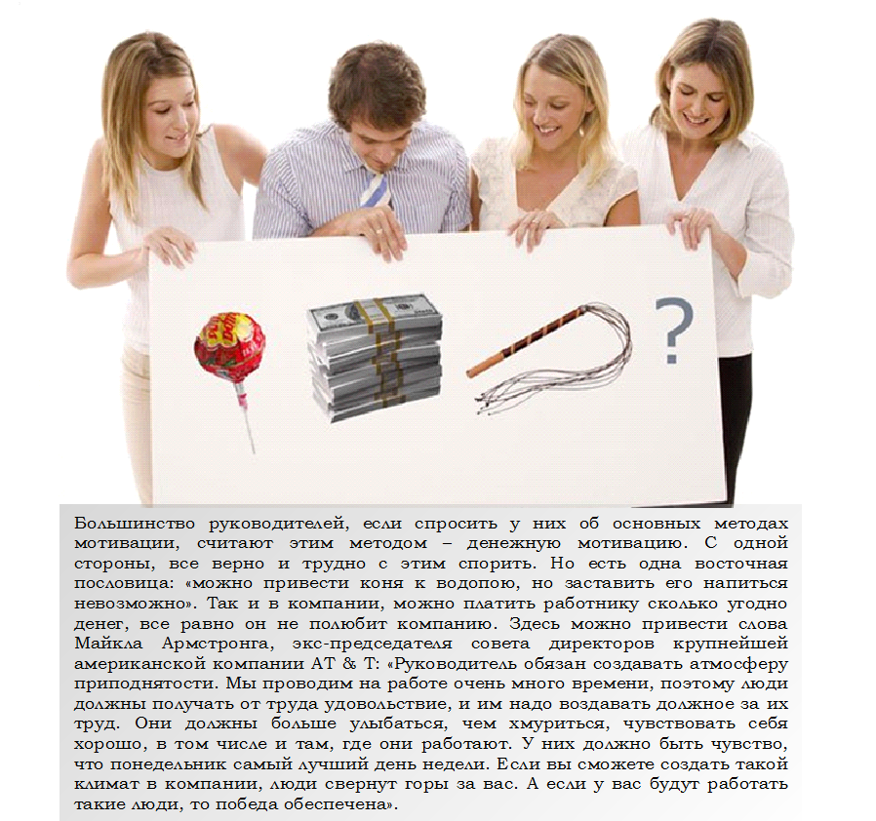

**Обучение.** Обучение — одна из форм коммуникации. Образовательная программа разрабатывается для повышения уровня знания и понимания, например, управления всеобщим качеством. Цель программы — повлиять на поведение и тем самым изменить глубинные установки.

**Развитие интереса к работе.** Интерес к работе формируется за счет концентрации усилий на факторах внутренней мотивации, таких, как ответственность, достижение и признание, и за счет использования этих принципов в управлении проектированием работы. Интерес к работе во многом создается благодаря качеству управления и желанию, в первую очередь, менеджеров и лидеров команд связать рост мотивации и приверженности с непрерывным совершенствованием способов делегирования ответственности и предоставления персоналу возможности проявлять свои умения, навыки и способности.

**Управление вознаграждением.** Процесс управления вознаграждением может служить для разъяснения индивидуальным работникам связи вознаграждения с достижением целей и поддержкой корпоративных ценностей. Такой подход закрепляет коммуникативные послания, полученные через другие каналы коммуникации.

**Стратегии развития климата доверия.** Стратегия создания климата доверия является единственным базисом, на основе которого можно формировать приверженность. Слишком во многих организациях несоответствие между тем, что сказано, и тем, что сделано, подрывает доверие, порождает циничное отношение со стороны работников и является отражением противоречивости управленческой мысли. Доверие должно рассматриваться как социальный капитал — «фонд доброй воли» в любой социальной группе, которая позволяет членам группы сотрудничать друг с другом.

**Значение доверия.** Доверие, по определению Оксфордского словаря английского языка, — это убеждение в том, что на человека можно положиться. Альтернативное определение предложил Шоу: доверие есть «уверенность в том, что те, от кого мы зависим, будут отвечать нашим ожиданиям от них». Эти ожидания зависят от «нашей оценки ответственности другого отвечать нашим требованиям». Идеальное состояние достигается редко, если вообще когда-либо достигается, однако оно действительно представляет картину эффективной организации, где доверие — это результат хорошего управления.

Когда работники доверяют руководству организации? Стратегия создания климата доверия должна базироваться на понимании, что работники скорее будут доверять руководству, если они:

* полагают, что руководство действительно имеет в виду то, что говорит;
* видят, что руководство делает то, что говорит, то есть их слова не расходятся с делами;
* знают из опыта, что руководство выполняет условия договоренности: держит слово и выполняет свою часть обязательств;
* чувствуют, что к ним относятся на основе принципов справедливости, равенства и стабильности.

**Возрождение доверия.** По мнению Херриота и соавторов, если доверие потеряно, то для его восстановления требуется стратегия возрождения доверия, состоящая из четырех шагов. Интерактивный рисунок для iBook (постепенное появление) и статичный рисунок для читалки

**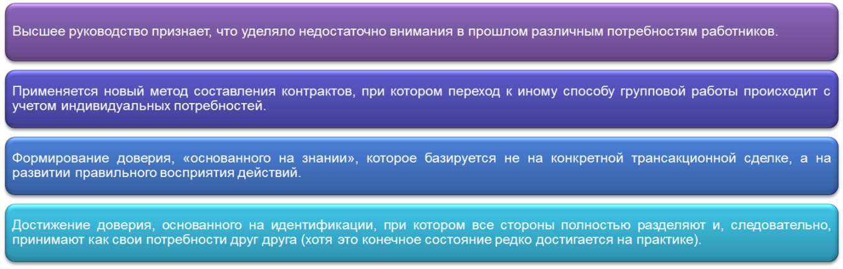**

**Развитие организации с высоким уровнем доверия.** Доверие — это результат хорошего управления. Оно создается и поддерживается поведением менеджеров и путем улучшения взаимного понимания ожиданий работодателей от работников и наоборот. Вопросы доверия не сводятся в конечном итоге к управлению людьми или процессами, а больше относятся к отношениям и взаимной поддержке в период изменений.

Очевидно, что тип поведения, наиболее способствующий развитию доверия, характеризуется честным отношением руководства к работникам, стремлением менеджеров держать слово (выполнять сделку) и поступать так, чтобы слова не расходились с делами. В организациях, где сначала проповедуют определенные ключевые ценности (например, «люди — наш главный капитал»), а затем начинают их игнорировать, степень доверия будет низкой.

Иными словами, доверие создается, если руководство действует на основе принципов справедливости, равенства и стабильности, если политика прозрачна, если намерения и причины предложений или решений сообщаются как всему трудовому коллективу, так и работникам в индивидуальном порядке, если есть полная вовлеченность в развитие процессов вознаграждения, если взаимные ожидания согласованы через процесс управления эффективностью.

Неспособность удовлетворить эти требования полностью или частично, возможно, является главной причиной неэффективной работы многих схем оплаты по результатам труда и внедрения систем управления эффективностью.

Тесты для самопроверки:

1. **Какую роль, согласно Д.Ульриху, играет профессиональный HR в организации, способствуя повышению ценности и значимости компании в глазах работника?**

* бизнес-партнер
* менеджер инфраструктуры
* агент перемен
* гарант приверженности
* ни один ответ не верен

1. **Какую роль играет линейный менеджер, когда выполняет функции контролера, поощряющего (официально или неофициально) тех сотрудников, которые отвечают требованиям корпоративной культуры и интересам компании?**

* гангстер
* толкователь
* привратник
* катализатор

1. **Психологический контракт - это**

* набор взаимных ожиданий, существующих между работниками и работодателем
* типовой раздел трудового договора
* обещания, которые дает линейный менеджер подчиненному, принимая его на работу
* ни один ответ не верен

# Раздел 3. Оценка эффективности HR-cистемы

# 3.1. Проблемы оценки эффективности HR-системы

Говоря об оценке эффективности системы управления человеческими ресурсами, можно предложить следующую классификацию, базирующуюся на трех основных типах показателей:

* **организационные показатели**, к примеру, добавленная стоимость на одного работника, прибыль на одного работника и др.;
* **критерии, связанные с поведением работника**, к примеру, процент отсева и текучесть кадров; количество невыходов на работу и др.;
* **критерии, характеризующие достижение поставленных целей**: удовлетворенность внутренних клиентов.

Видеовставка № 15

Многие считают, что работа HR-отдела в организации незначительна и не носит какого-либо серьезного характера. Однако из предыдущего материала мы выяснили, что эффективность работы отдела по управлению человеческими ресурсами во многом определяет эффективность работы всей организации. Чтобы понять на сколько эффективно сегодня работает HR-система, разработано множество показателей, которые характеризуют работу системы с разных сторон. В то же время возникает проблема в проведении полной оценки, т.к. сегодня не только HR-служба занимается проблемами персонала, но ряд линейных менеджеров и других сотрудников.

Статичный рисунок для читалки



С оценкой финансового результата деятельности предприятия все достаточно прозрачно, а как быть с системой управления самым ценным ее активом или ресурсом? Одним или двумя показателями тут вряд ли можно обойтись, хотя для стабильного бизнеса целесообразно периодически измерять «корпоративный пульс» как отношение объема прибыли (в отдельных случаях — дохода) к численности персонала. «Подушная прибыль» растет — отлично, стабильна — неплохо, а вот если падает, да еще и резко, — тогда надо звонить в колокола.

Опираясь на материал, изложенный выше, еще раз повторимся, что оценивать эффективность HR-cистемы должны не только акционеры, хотя они как инвесторы в развитие оной должны обязательно видеть, насколько окупаются их инвестиции. Как правило, наряду с владельцами бизнеса, заинтересованными в развитии и эффективном функционировании HR-системы, сторонами являются и топ-менеджеры, и линейные менеджеры, и рядовые сотрудники. И если система управления персоналом будет неэффективна, то страдать от этого будут и все, перечисленные выше, и бизнес в целом, так как будет терять руки и головы, особенно в условиях современного голода на квалифицированного работника.

В любом случае, интересы акционера должны быть превыше всего, и для него постановка системы управления персоналом или разработка мер по ее совершенствованию будет всегда инвестиционным проектом. А как привычнее оценить эффективность инвестиционного проекта? Давайте вспомним материалы модуля «Финансы в организации» и попробуем рассчитать показатель возврата на инвестиции ROI (return on investments) по одной из HR-инициатив. Итак, предположим, что мы планируем ввести за год новую систему премирования, программу развития карьеры сотрудника и систему наставничества, реализовать программы целевого обучения, а по итогам периода, скажем, через год-два, оценим, насколько выросли доходы компании (Рис.12). Интерактивный рисунок для iBook (постепенное появление) и статичный рисунок для читалки

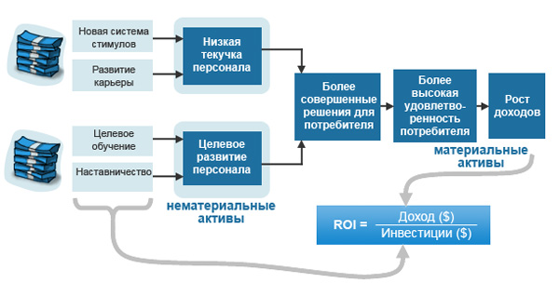

Рис. 12.1. Пример расчета возврата на инвестиции в персонал

На практике крайне редко мы можем реализовать один-два проекта, чье влияние на доходы предприятия в целом мы можем оценить без погрешностей. Как правило, в компании реализуется целый комплекс проектов по совершенствованию деятельности, что не позволяет оценить ROI по каждому из них или даже по их совокупности, относящейся к одной из подсистем управления, — только по всем сразу. Возможно, что лишь 2 или 3 проекта влияют на коммерческий успех бизнеса, а остальные — только деньги, брошенные на ветер. Тогда получается, что оценить эффективность системы управления персоналом как инвестиционного проекта однозначно на практике очень сложно. Интерактивный рисунок для iBook (постепенное появление) и статичный рисунок для читалки

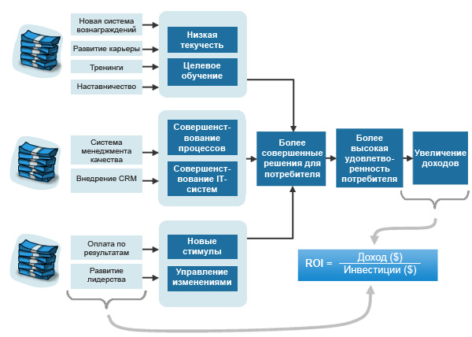

Рис. 12. 2. Пример расчета возврата на инвестиции в персонал

До сих пор директора и менеджеры по персоналу для добавления значимости своей деятельности часто оперируют понятием курируемого ими бюджета. И в восприятии многих российских руководителей, к сожалению, управление персоналом ассоциируется часто только с понятием «затраты», а эффективность HR-системы ими оценивается, исходя из того, были ли незапланированные расходы или превышен или нет лимит расходов по сравнению с прошлыми периодами. А если компания планирует развивать новые направления деятельности, к примеру, внедрить систему управления качеством или, скажем, бережливое производство, — будет ли ограничение по HR-расходам ей на пользу?

# 3.2. Методы оценки эффективности HR-системы

Согласно Дейву Ульриху и другим «гуру» в области стратегического HR, эффективность системы управления персоналом стоит измерять так же, как мы оцениваем деятельность некоммерческой организации — через показатели, позволяющие отслеживать исполнение поставленных перед нею целей и достигнутые ею результаты. Построили школу или ввели систему наставничества, поспособствовали росту удовлетворенности персонала, если это как результат признано важным основными выгодополучателями (stakeholders) — отлично, не построили, не ввели, не поспособствовали, не добились — прокол.

Итак, перейдем к самому распространенному случаю российской практики — стратегия у компании есть, но она слабо формализована и к управлению персоналом привязана только в качестве сверхзадачи «Повышение мотивированности и профессионализма работников». Как в данном случае можно оценить «HR-потуги» линейных менеджеров и директора по персоналу?

Ответ прост — только детализация «эластичной» цели (stretch target) «Повышение мотивированности и профессионализма» до более осязаемых и четких, к примеру:

* повысить удовлетворенность персонала;
* повысить квалификацию линейных менеджеров в сфере управления персоналом;
* разработать и ввести систему целевого обучения, поддерживающую стратегические инициативы компании.

Видеовставка № 16

Выделяют несколько критериев эффективности работы персонала:

- механизмы и скорость сбора информации, необходимой для принятия четких и взвешенных управленческих решений;

- возможность принимать решения в ограниченные сроки;

- оперативность доведения решения до исполнителя;

- контроль и обеспечение четкого и своевременного выполнения задач;

- расчет эффективности произведенных затрат.

Выделяют также частные и качественные критерии, а также основной критерий – экономические показатели деятельности HR-системы.

Статичный рисунок для читалки



Еще надо обязательно проанализировать все те инновационные проекты и инициативы компании, которые планируется реализовать в стратегической перспективе, и выделить те из них, которые потребуют от уже имеющихся работников новых знаний, умений, навыков и шаблонов поведения, и, возможно, новых подходов к подбору, развитию и удержанию персонала. Интерактивный рисунок для iBook и статичный рисунок для читалки

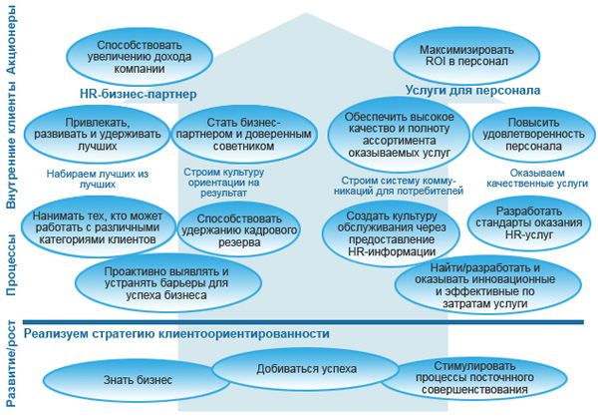

Рис. 13. Стратегическая карта подразделения по управлению персоналом финансовой организации

Перечень целей, стоящих перед службой по управлению персоналом — флагманом и гарантом развития HR-системы в целом — может быть структурирован согласно рецепту Д. Нортона и Р. Каплана, детально описанном ими в книге «Стратегическое единство». Проверяем, не забыли ли мы сформулировать цели, связанные с удовлетворением чаяний основных наших «внутренних», да и, возможно, внешних клиентов, с улучшением самых важных для нас в стратегической перспективе процессов и процедур, а также развитием потенциала самой HR-службы. Выявляем причинно-следственные связи между сформулированными ранее целями и представляем их в виде стратегической карты, придерживаясь следующей логической цепочки:

Мы развиваем и подбираем грамотных HR-экспертов, которые постоянно совершенствуют ключевые бизнес-процессы в сфере управления персоналом, строят продуктивные партнерские взаимоотношения с менеджерами среднего и высшего звена и совершенствуют ключевые HR-процессы, что приводит к удовлетворению потребностей всех внутренних клиентов и иных выгодополучателей, а уже это, в свою очередь, способствует успеху бизнеса в целом и оптимальному объему инвестиций в HR (Рис. 13).

Далее начинаем подбирать ключевые факторы успеха, обеспечивающие достижение выбранных целей, и показатели, которые позволят нам измерять прогресс в достижении целей (Рис 13). Интерактивная таблица для iBook и статичный рисунок для читалки

Таблица 3. Выбор ключевых факторов успеха

|  |  |  |
| --- | --- | --- |
| **Ключевой фактор успеха в достижении цели** | **Показатели** | |
| Конкурентоспособная система компенсации | Отношение фактического объема вознаграждений по ключевым должностям к среднерыночной величине \* 100% | Доля сотрудников, занимающих ключевые должности, удовлетворенных существующей системой компенсации |
| Система карьерного роста | % должностей/позиций, для которых разработаны модели компетенций | Доля сотрудников, удовлетворенных системой карьерного роста в компании |

Существуют определенные проблемы с ответственностью за достижение целевых значений согласованных и утвержденных показателей — если мы считаем, что одним из важных показателей организационного здоровья будет «% сотрудников, имеющих регулярно пересматриваемые планы личного развития» — кто в первую очередь будет отвечать за достижение требуемого значения? Менеджер по персоналу? По сути, он может быть «катализатором», «адвокатом» или консультантом по процессу, а главными действующими лицами пьесы являются, в первую очередь, линейный менеджер и его подчиненный. Поэтому, если данный показатель останется только показателем HR-директора, то машина будет работать гораздо медленнее, нежели когда по аналогичному показателю будут отчитываться все линейные менеджеры (разумеется, только по своим подопечным), а HR-cлужба будет измерять «температуру по больнице» в целом.

Сегодня можно найти примеры огромного числа показателей, которые оценивают производительность, результативность, ресурсную потребность и эффективность различных подсистем управления. Идеально, по мнению авторов книги HR Scorecard, когда в итоговую систему показателей оценки эффективности деятельности службы управления персоналом входят и те, и другие, и третьи. Для оценки эффективности и результативности HR-cистемы можно использовать, к примеру, следующие метрики: Интерактивная таблица для iBook и статичный рисунок для читалки

**Примеры показателей эффективности системы HR**

|  |  |  |
| --- | --- | --- |
| **№** | **Кластеры стратегических HR-целей** | **Показатель и его описание** |
| 1. | Создание института лидерства | Общее число вакансий, закрытых в рамках программы внутреннего рекрутинга, либо доля вакансий, закрытых в рамках процедуры внутреннего рекрутинга и соответствующих данной процедуре (число либо %). Результаты оценки менеджеров компании на предмет наличия необходимых лидерских качеств (средний балл либо % по результатам опроса). Доля ключевых должностей (руководящие работники), для которых подготовлен кадровый резерв. Результаты опроса относительно того, насколько HR-политики и процедуры помогают взращиванию необходимых лидерских компетенций (балл). |
| 2. | Создание корпоративной культуры, поддерживающей стратегические инициативы организации | «Синергия культуры» = Результаты оценки корпоративной культуры в плане поддержания стратегических инициатив (балл). Результаты опроса сотрудников компании относительно их готовности к переменам (балл). Доля сотрудников, которым известны и понятны видение компании, ее миссия и основные стратегические цели. |
| 3. | Развитие стратегически значимых компетенций | Готовность человеческого капитала (%).  Усредненный по выборке стратегически значимых должностей результат оценки по компетенциям сотрудников, относимых к семействам стратегически значимых должностей.  Доля работников, завершивших целевые программы обучения (%) = Количество работников, успешно завершивших целевые программы обучения / Общее количество сотрудников \* 100%. Доля сотрудников, имеющих личные планы развития (по различным категориям). Доля сотрудников, выполнивших планы личного развития сотрудников (по различным категориям). Доля обучающих мероприятий, направленных на развитие стратегически значимых компетенций в общем объеме учебных мероприятий (аналогично – по бюджету обучающих мероприятий). Бюджет на развитие стратегически значимых компетенций. |
| 4. | Приведение в соответствие стратегических целей и системы вознаграждений | Доля вознаграждений, выплачиваемых сотрудникам, занимающим стратегически значимые должности, соответствующих среднерыночному уровню = Количество стратегически значимых должностей, среднемесячные (годовые) выплаты по которым соответствуют среднерыночному уровню / Общее количество стратегически значимых должностей \* 100%. Доля сотрудников, охваченных системой стимулирования по стратегическим показателям = Доля сотрудников, имеющих возможность получения «стратегического бонуса» / Общее количество сотрудников \* 100%. Доля персональных целей/задач/показателей, соответствующих стратегии компании = Количество ключевых сотрудников, чьи личные цели/задачи/показатели связаны со стратегией организации / Общее количество ключевых сотрудников \* 100% (для компаний, где система вознаграждений привязана к результатам труда). |
| 5. | Стимулирование командной работы | Результаты оценки аспектов корпоративной культуры, стимулирующих, поддерживающих либо мешающих групповой/командной работе (балл). Результаты оценки сотрудников (360o или выше) на предмет эффективности их работы в команде их коллегами (средний балл). Результаты оценки менеджеров среднего и/или высшего звена (360o или выше) на предмет результативности их усилий как лидеров по стимулированию командной работы (средний балл). Затраты на проведение тимбилдинговых мероприятий за период. |
| 6. | Подбор и адаптация персонала | Объем затрат на привлечение новых сотрудников = Затраты на размещение вакансий в СМИ + Затраты на привлечение рекрутинговых агентств + Вознаграждение сотруднику за привлечение новичка + Возмещение транспортных расходов соискателя (если требуется) + Затраты на переезд из другого региона (если требуется) + Денежное выражение времени, затраченного рекрутером и менеджерами/сотрудниками компании на проведение интервью + 10% (примерная оценка административных расходов по рекомендации Mercer) / Количество вновь набранных сотрудников.  Количество интервью с соискателями на 1 job offer. Уровень откликов на вакансии = Число вакансий, на которые получен отклик / Общее число вакансий, размещенных за период \* 100%. Время закрытия вакансии = Дата выхода на работу нового сотрудника – Дата размещения вакансии. В отдельных случаях дата размещения вакансии может быть заменена на дату получения официального ответа на job offer. Доля сотрудников, уволившихся по собственному желанию в первые полгода работы. Затраты на адаптацию новых работников = Время, затрачиваемое сотрудниками компании на введение в должность новых сотрудников в денежном выражении + Заработная плата работника в период, отведенный на адаптацию + Стоимость внешних тренингов, необходимых работнику для введения в должность + Иные затраты, необходимые новому работнику для выполнения его работы / Число работников, принятых в компанию за период. Показатель качества найма 1 = Количество набранных сотрудников, повышенных в должности в последующие 1-2… года / Общее количество работников со стажем работы 1-2… года. |
| 7. | Оценка деятельности персонала | Доля своевременно проведенных сессий по оценке результатов деятельности сотрудников (performance appraisal). Средний балл = Сумма всех итоговых баллов сотрудников, проходивших процедуру оценки / Общее количество сотрудников, участвовавших в процедуре проведения оценки. Доля персонала, регулярно проходящего процедуру оценки = Количество сотрудников, прошедших процедуру оценки деятельности за период / Общее количество сотрудников. Возможен расчет показателя только для критически значимых семейств должностей. Эффективность процесса оценки результатов деятельности в плане работы с низкопроизводительными сотрудниками = Количество сотрудников, оцененных как низкопроизводительные в прошлом периоде, получивших в результате процедуры оценки в следующем периоде более высокую оценку деятельности. Доля должностей (в ряде случаев – категорий или семейств должностей), для которых разработаны критерии оценки (формальные требования к должности, должностные инструкции или др.). Доля сотрудников «чемпионов» = Количество сотрудников, результаты труда которых по результатам оценки определены как высокие либо превосходящие ожидания, либо превышают средний уровень на 30% / Общее количество работников \* 100%. |
| 8. | Мотивация персонала | Среднее количество дней, пропущенных по болезни сотрудниками за период. Результаты оценки удовлетворенности сотрудников (балл). Основные факторы оценки: базовая зарплата и объем бонусов, компенсационный пакет, развитие карьеры, возможность профессионального роста, содержание работы, возможность приобрести новые навыки и знания, доступ к необходимым для выполнения работы ресурсам, признание за хорошо выполненную работу, взаимоотношения с руководителем, взаимоотношения с коллегами, стабильность и «жизнеспособность» организации, организационные ценности и миссия, безопасность на рабочем месте, стресс, гибкий/негибкий рабочий график, значимость выполняемой работы, баланс между работой и личной жизнью (Philips, 2003).  Среднее время, проводимое сотрудником на одной должности. Доля сотрудников, изменивших свою должность по результатам оценки деятельности (за год). Потери, связанные с абсентеизмом = Количество рабочих дней, пропущенных работниками за определенный период, как без предъявления бюллетеня, так и с его предъявлением (неделя, месяц, квартал) / Общее количество рабочих дней в том же периоде \* Количество работников. В отдельных случаях рассчитывается для определенных категорий работников или семейств должностей. |
| 9. | Удержание персонала | Затраты на текучесть персонала = Затраты на подбор новых сотрудников, достижение должного уровня их компетентности + Упущенная выгода от невозможности реализовать ту или иную инициативу в связи с увольнением по собственному желанию ценных для компании сотрудников. Текучесть персонала по определенной категории должностей = Количество уволившихся по собственному желанию сотрудников, относящихся к определенной категории должностей / Общее количество сотрудников, относимых к данной категории должностей \* 100%. Коэффициент удержания критически значимых сотрудников = Количество сотрудников, относимых к ключевым, выразивших желание сменить работу и переменивших свое решение в результате переговоров внутри компании / Общее количество сотрудников, выразивших желание сменить работу в данном периоде. Результаты опроса «Является ли компания лучшим работодателем» (средний балл). Индекс лояльности персонала = Количество сотрудников, планирующих покинуть компанию в течение ближайших 2-3 лет (по результатам опроса) / Общее количество сотрудников \* 100%. |
| 10. | Кадровый документооборот | Количество негативных для компании решений трудовой инспекции.  Количество ошибок в кадровой документации, допущенных и выявленных за период. Доля информации, корректно введенной в информационную систему. Стоимость одной транзакции в час = Время на обработку и передачу документов, выраженное в денежной форме + Финансовые затраты на передачу документов / Общее количество документов, обрабатываемых за час. |
| 11. | Развитие персонала | Среднее число часов обучения на 1 сотрудника = Общее количество часов обучения / Общее количество сотрудников. Результативность обучения (%) = Удовлетворенность обучавшегося в % \* вес 1 + Удовлетворенность его руководителя в % \* вес 2 + Эффективность предложений по усовершенствованию деятельности отдела / Подразделения или выполнения специального задания работника, прошедшего обучение в % \* вес 3. Сумма всех весов должна быть равна 1. **Пример:** Расчет результативности обучения   |  |  |  |  | | --- | --- | --- | --- | | **Критерий** | **Вес\*** | **Выполнение** | **Результат** | | 1. Удовлетворенность сотрудника, прошедшего обучение, приобретением необходимых знаний, навыков и качеств. | 0,30 | 90% | 27 | | 2. Эффективность предложения по усовершенствованию деятельности отдела / Подразделения или выполнения специального задания работника, прошедшего обучение. | 0,30 | 80% | 24 | | 3. Удовлетворенность руководства сотрудником, прошедшим обучение (измеряется через 2-3 месяца после окончания обучения). | 0,40 | 80% | 32 | | Общая результативность | 1,00 |  | 83% | |
| 12. | Вознаграждение персонала | Количество дней, требуемое для расчета заработной платы сотрудников за прошедший период. Количество ошибок, допущенных при расчете ЗП за период. Дифференциал оплаты = Усредненные выплаты за период сотруднику, чьи результаты деятельности заслуживают наивысшей оценки / Усредненные выплаты за период сотруднику, чьи результаты деятельности признаны неудовлетворительными либо удовлетворительными. Ежегодный прирост общего объема выплат сотрудникам по стратегически значимым должностям.  В отдельных случаях измеряется отношение к среднерыночному приросту по данным должностям. Доля ФОТ в расходах организации = Сумма затрат на оплату труда / Общая сумма расходов организации. |
| 13. | Система коммуникаций | Доля сотрудников, регулярно получающих обратную связь = Количество сотрудников, регулярно получающих обратную связь от своих руководителей (или иных источников информации – коллег, информационной системы и др.) / Общее количество сотрудников \* 100%. Доля сотрудников, оценивающих получаемую из определенных источников информацию как понятную и полезную / Общее количество сотрудников. Категории: информация, поступающая от непосредственного руководителя, топ-менеджмента, из HR-cлужбы, из других подразделений, участвующих в одном бизнес-процессе и др. Среднее время получения ответа на запрос в HR-cлужбу = Сумма ((Дата отправки ответа на запрос 1 – Дата получения запроса 1) + … + (Дата отправки ответа на запрос n – Дата получения запроса n) / n,  где n – Общее количество полученных за период запросов. |
| 14. | Формирование / изменение корпоративной культуры | Результат оценки корпоративной культуры (балл) на предмет выявления требуемых изменений = Средний балл, полученный в результате анализа результатов опроса. |
| 15. | Показатели общей оценки эффективности HR | Экономическая эффективность HR = Бюджет HR / Оборот предприятия. Бюджет HR = ФОТ сотрудников отдела HR + Затраты на проведение обучения всех сотрудников компании за период + Затраты на проведение рекрутинговых кампаний и PR HR + Затраты на информационное обеспечение HR деятельности и иные затраты по HR-направлению. Экономическая эффективность HR2 = Инвестиции в HR / Прибыль предприятия. Прибыль на сотрудника = Прибыль предприятия / Количество штатных сотрудников с полной занятостью. HR затраты на одного сотрудника = Бюджет HR / Количество штатных сотрудников с полной занятостью. Доход на одного сотрудника = Доход компании / Количество штатных сотрудников с полной занятостью. Удовлетворенность внутреннего клиента (сотрудники, руководители среднего и высшего звена) работой службы по управлению человеческими ресурсами (балл, по результатам опроса). |

# 3.3. Оценка эффективности HR-системы: выбор показателей

Почему в конкретной организации стоит использовать одни показатели, а не другие, ведь обеспечение высокого качества HR-услуг может выражаться также и в предоставлении сотруднику конкурентного компенсационного пакета, и в создании четкой и понятной системы карьерного роста, и в создании «семейно-дружественной» атмосферы?

Разумеется, в каждом конкретном случае выделяются именно те показатели, которые в стратегической перспективе (на «не диком западе» — 5-10 лет, а у нас, как показывает практика, на год или максимум на три) будут наиболее важными. Если у Вас «хромает» или требует незамедлительного улучшения или смены используемых ею каналов система подбора и адаптации — значит, показателей, характеризующих именно ее качество, будет больше, чем показателей, характеризующих результативность и эффективность системы обучения и развития персонала, системы вознаграждений и карьерного роста.

Выбор метода оценки эффективности HR-отдела основывается на выборе конкретных инструментов и способов оценки.

Видеовставка № 17

Например, западные корпорации чаще всего используют два вида оценки персонала: по результатам труда и оценку качества. При оценке качества руководитель требует оценку, состоящую из балльных показателей, а также развернутого пояснения и обоснования. Однако подобная «параллельная» оценка может давать совершенно противоположные результаты. Например, в ходе оценки эффективности деятельности менеджера по персоналу количественный показатель по подбору персонала может превышать требуемый (ожидаемый) результат, тогда как личные качества специалиста получат самый низкий балл. Следовательно, оценка личных качеств вместе с оценкой результата может быть нецелесообразной.

Статичный рисунок для читалки



При выборе показателей надо быть очень внимательным, чтобы не попасть в очередную ловушку. Если взаимоотношения в компании не строятся на взаимном доверии, или Ваша информационная система не фиксирует автоматически необходимые цифры, просто решить, что привлекательность компании как работодателя Ваш главный корпоративный рекрутер будет отслеживать по количеству откликнувшихся и готовых на дальнейшие переговоры после проведения вводного интервью соискателей на одну размещенную вакансию (стандартный показатель, часто используемый на Западе), — значит, обречь себя на возможное «крапление колоды» или создание штата ревизоров — надсмотрщиков за процессом, проверяющих, насколько верно велся подсчет. Сама процедура проверки правильности предоставляемых в отчетах цифр может стать настолько ресурсо- и трудоемкой, что овчинка, с точки зрения акционера или топ-команды, может и не стоить такой тщательной выделки.

При проектировании систем HR-индикаторов полезно обязательно подобрать и те, с помощью которых Вы можете сравнить свою компанию с ее конкурентами и определить, на каких фронтах Вы им уступаете, а что является Вашим конкурентным преимуществом как работодателя. Здесь есть только одна опасность — пытаться равняться на «неравного», например, если Ваша компания — ритейлер, то бессмысленно оценивать, к примеру, количество часов обучения на одного сотрудника компании, отталкиваясь от статистики по компаниям «Большой четверки» или Microsoft.

Тесты для самопроверки:

1. **Как лучше оценивать эффективность HR-cистемы?**

* с помощью показателей, отражающих степень достижения стоящих перед ней целей
* по отклонениям от запланированного HR-бюджета
* как отношение прибыли к численности сотрудников
* оценивая удовлетворенность сотрудников и их руководителей

1. **Предположим, Вы руководите проектом по разработке и внедрению системы оплаты труда и мотивации. Какие показатели могут быть использованы для оценки степени реализации проекта?**

* запланированный срок разработки этапов проекта
* утвержденное "Положение по оплате труда"
* удовлетворенность персонала
* объем затрат на привлечение одного сотрудника
* среднее число часов обучения на одного сотрудника

# Заключение

Повторимся, что система управления человеческими ресурсами является одной из самых важных подсистем управления организацией. Ее элементы эволюционируют из года в год, а набор наилучших практик постоянно пополняется, поэтому любая организация должна очень чутко относиться к изменениям, как на рынке труда, так и в сфере HR-технологий.

Последующие темы модуля, а также мастер-классы и мнения экспертов, продемонстрируют Вам HR-инструментарий, используемый сегодня в таких областях, как планирование, привлечение и отбор персонала, обучение и развитие, оценка и аттестация, управление вознаграждениями и др., и позволят Вам более уверенно участвовать в процессах планирования, разработки и совершенствования HR-стратегии и HR-практик в Вашей организации.

# Глоссарий

### И

Интранет

распределенная ведомственная (в том числе фирмы, корпорации, организации, предприятия и т.п.) вычислительная сеть, предназначенная для обеспечения теледоступа своих сотрудников (возможно также деловых партнеров) к корпоративным информационным ресурсам и использующая программные продукты и технологии Интернет.

# 

# Список литературы

1. Армстронг М. Практика управления человеческими ресурсами. — 8 издание. — СПб.: Питер, 2008.
2. Армстронг М. Стратегическое управление человеческими ресурсами. — М.: Инфра-М, 2002.
3. Астахова Т., Толкачева Е. А судьи кто, или Как оценить эффективность системы управления персоналом? // Управление компанией. — 2007. — №2.
4. Астахова Т. Человеческий ресурс и человеческий капитал: разница понятий или подходов управления? // Управление человеческим потенциалом. — 2006. — №8.
5. Базаров Т., Еремин Л. Управление персоналом. — М.: ЮНИТИ, 2000.
6. Каплан Р., Нортон Д. Стратегическое единство: создание синергии организации с помощью сбалансированной системы показателей. — М.: Вильямс, 2006.
7. Кобьелл К. Мотивация в стиле экшн: восторг заразителен. — М.: Альпина Бизнес Букс, 2007.
8. Корнелиус Н. HR менеджмент. Поиск, подбор, тренинг, адаптация, мотивация, дисциплина, этика. — М.: Баланс Бизнес Букс, 2005.
9. Ульрих Д. Эффективное управление персоналом. — М.: Вильямс, 2007.
10. Ульрих Д., Брокбэнк У. HR в борьбе за конкурентное преимущество. — М.: Претекст, 2007.
11. Управление персоналом // Классика Harvard Business Review. — М.: Альпина Бизнес Букс, 2006.
12. Филонович С. Лидерство и практические навыки менеджера. Модульная программа для менеджеров «Управление развитием организации». — М.: Инфра-М, 1999.
13. Adams K. Externalization is specialization: what is happening to personnel? // Human Resource Management Journal. — 1991. — № 14.
14. Becker, B.E., Huselid, M.A, Ulrich, D, The HR scorecard. Linking people, strategy and performance. Boston: Harvard business school press, 2001.
15. Brewster C., Larsen HH. Human resource management in Europe; evidence from ten countries // International Journal of Human Resource Management. — 1992. — №3 (3).
16. Paauwe J., HRM and Performancе: Achieving Long Term Viability. — Oxford University Press, 2004.
17. Ulrich D. A New Mandate for Human Resource // Harward Business Review. — 1998. — January-February.